**ELABORAÇÃO DA ESTRATÉGIA DE REABILITAÇÃO URBANA,**

**ANÁLISE DE CUSTO-BENEFÍCIO E PERFIL SOCIOECONÔMICO**

**DA ÁREA CENTRAL DO MUNICÍPIO DE CAMPO GRANDE-MS**

CONTRATO BID / PMCG nº 003/2014

**Trabalho Desenvolvido para a**

**Prefeitura Municipal de Campo Grande / Coordenadoria Especial da Central de Projetos**

**PRODUTO 3: Relatório Final**

**ANÁLISE DE CUSTO BENEFÍCIO**

David Vetter Consultoria Econômica Ltda.

Rio de Janeiro, RJ

55 (24) 9-9964-3636

**22 de Abril de 2015**

**Agradecimentos**

Agradecemos:

* Catiana Sabadin (gerente do projeto) e os funcionários da Coordenadoria Especial de da Central de Projetos e outros funcionários da Prefeitura Municipal de Campo Grande por seu apoio generoso neste trabalho e muita paciência em nos fornecer os dados.
* Jason Hobbs (gerente do projeto) e outros funcionários do Banco Interamericano de Desenvolvimento por seu apoio e comentários muito úteis.
* The Lincoln Institute of Land Policy pelo apoio e a George (Mac) McCarthy (Presidente and CEO) e Martim Smolka (Diretor do Programa para a América Latina e Caribe) e outros funcionários por seus valiosos conselhos e comentários.

**ÍNDICE**

**RESUMO CONCISO DO RELATÓRIO DE AVALIAÇÃO SUMÁRIO EXECUTIVO**

**O RELATÓRIO COMPLETO**

1 Introdução 18

1.1 O que é o projeto 18

1.2 Methodologia e suposições 19

1.2.1 Benefícios 19

1.2.2 Custos 20

1.2.3 Retorno econômico e análise de sensibilidade 20

1.3 Qual é a principal área de impacto do projeto 22

1.4 O contexto 24

1.4.1 Problemas que têm prejudicado o desenvolvimento do centro 24

1.4.2 Alto potencial de desenvolvimento macroeconômico 25

2 Os custos 33

3 Benefícios? 34

3.1 Qual é o valor agregado imobiliário atual da principal área de impacto do projeto? 34

3.1.1 O cadastro do Imposto predial e territorial urbano (IPTU) 35

3.1.2 A utilização da base de dados do Imposto de transmissão de bens imóveis (ITBI) para ajustar os valores avaliados 35

3.1.3 Estimativa de avaliação do valor agregado dos imóveis na principal área de impacto 38

3.2 Qual será a valorização que o projeto proporcionará ao valor imobiliário agregado? 40

3.2.1 Atividades comerciais e de serviços 40

3.2.2 Benefícios para a habitação 49

3.2.3 Revisão de nossas estimativas pelos representantes do município e do setor imobiliário 51

4 O valor presente líquido (VPL) do projeto e sua taxa de rendimento econômico (TRE) sob diferentes cenários 53

4.1 Cenários para a análise de custo-benefício 53

4.2 O valor presente líquido (VPL) do projeto e sua taxa de rendimento econômico (TRE) para os três cenários 54

5 Aperfeiçoamento do sistema de informações imobiliárias para excução da avaliação ex-post e melhoras no desempenho fiscal 56

ANEXO A. O desenvolvimento da matriz para eficácia nas operações com garantia soberana e sem garantia soberana 57

REFERÊNCIAS 73

***RESUMO CONCISO PARA O RELATÓRIO DE AVALIAÇÃO***

Embora essa análise esteja concentrada no componente de revitalização urbana, ela inclui também o impacto do componente de mobilidade *apenas para os custos e benefícios da área de impacto do projeto*. Seguindo as orientações do BID, a avaliação dos benefícios do projeto é mensurada através do incremento no valor agregado do estoque de terrenos e edificações existentes na área de impacto do projeto. A estimativa deste incremento envolve as seguintes etapas:

* Definição da área de impacto econômico do projeto.
* Estimativa do valor agregado do valor venal dos imóveis nessa área, utilizando os dados dos impostos predial e territorial urbano (IPTU) e de transferência de bens imóveis (ITBI).
* Análise hedônica desses dados para estimar o impacto do projeto sobre esses valores imobiliários na *área de* **impacto do projeto.**
* Revisão dos resultados por representantes de alto nível do município e do setor imobiliário local.
* Definição de três cenários para a nossa análise de sensibilidade com base na análise e avaliação descritas acima: Linha-de-Base (mais conservador), Moderado e Positivo.

A estimativa do valor agregado de avaliação do estoque de imóveis na Principal Área de Impacto do Projeto é de US$1,8 bilhões em 2014. Com base na análise acima e na revisão por representantes do município e do setor imobiliário, a estimativa do incremento do valor agregado desse estoque imobiliário é de 6% para as atividades comerciais e de serviços, e 4,5% para habitação para o cenário Positivo e ligeiramente menores para os outros dois cenários. Assumimos que este incremento agregado ocorrerá em parcelas anuais iguais ao longo de um período de cinco anos, contados após um ano da data de início do projeto e um ano após sua conclusão (ou seja, uma valorização linear).

Rateamos o custo anual do componente de mobilidade com base no percentual de valor imobiliário total do município na principal área de Impacto em 2014. Esse percentual (valor total dos imóveis na Principal Área de Impacto/Valor total do município) é de 16,7%.

Os resultados na Tabela A indicam que o Projeto mostra Valor Presente Líquido (VPL) e Taxa de Rendimento Econômico (TRE) relativamente elevados para todos os três cenários utilizados na análise de sensibilidade.

Tabela A. O Valor Presente Líquido (VPL) e Taxa de Rendimento Econômico (TRE) para cada cenário

US$ 000

|  |  |  |
| --- | --- | --- |
| **Cenários** | **VPL total (@ 12%)** | **TRE** |
| Linha-de-base: Conservador | 5.695 | 36,6% |
| Moderado | 9.852 | 53,8% |
| Positivo | 15.176 | 97,2% |

***SUMÁRIO EXECUTIVO***

Esta análise de custo-benefício do projeto de revitalização e mobilidade urbana para o centro de Campo Grande segue as diretrizes do BID (2011 e 2012) e incorpora as sugestões recebidas de seus funcionários.

1. **Introdução**
   1. **O que é o projeto?**

O objetivo geral do projeto proposto é promover a revitalização urbana no centro de Campo Grande. Seus objetivos específicos são: (i) incentivar a ocupação eficiente de terreno e edifícios, aumentar as atividades comerciais e de serviços e melhorar a qualidade de infraestruturas e espaços públicos; e (ii) aumentar a eficiência do sistema de transporte de massa e a acessibilidade ao centro tradicional (BID 2014). Para atingir esses objetivos, o projeto irá realizar uma série de intervenções, incluindo:

* Melhorar as comodidades para as atividades comerciais e de serviços do centro tradicional, como arborização das ruas, ampliação das calçadas, renovação do mobiliário urbano, etc.
* Eliminar as externalidades negativas geradas pelo congestionamento, e longos trechos de terrenos vazios e edifícios abandonados ou subutilizados (como no caso do incompleto e abandonado Centro de Belas Artes).
* Tornar o Centro mais acessível a todas as partes do Município através de melhorias no transporte que serão promovidas pelo componente de mobilidade do projeto, reduzindo o tempo de transporte e os custos para todos aqueles que utilizam o sistema.
* Aumentar o número de famílias que moram no Centro, incluindo as de baixa renda; utilizando terrenos vazios e prédios subutilizados para construção de novas moradias. Desta forma, o projeto poderá melhorar utilização da infraestrutura já existente na área, e também permitir que as famílias morem mais próximas dos locais de trabalho do Centro.
* Capturar parte do valor imobiliário criado pelo projeto para auxiliar no financiamento dos investimentos em infraestrutura adicionais no Centro e subsidiar habitação de baixa renda.

O projeto proposto tem dois componentes principais: Revitalização do Centro de Campo Grande e mobilidade urbana. O empréstimo do BID *(Programa de Desenvolvimento Integrado do Município de Campo Grande/2ª Etapa)* vai financiar o componente de revitalização urbana. Este é o segundo empréstimo do BID para o programa de desenvolvimento urbano. O município vai usar recursos do programa PAC do governo federal (Programa de Aceleração do Crescimento) para financiar o componente de mobilidade urbana.

* 1. **Metodologia e suposições**

As seções seguintes abrangem a avaliação dos custos e benefícios, bem como o cálculo do Valor Presente Líquido (VPL) e Taxa de Rendimento Econômico (TRE) do Projeto. Por sugestão do BID, vamos nos concentrar no componente de revitalização urbana, incluindo o impacto do componente de mobilidade urbana *apenas* para a análise de custos e benefícios na *Principal Área de Impacto do componente de revitalização*.  Dois dos principais corredores de transporte do componente de mobilidade atravessam diretamente ao longo da Principal Área de Impacto do componente de revitalização. Como esses corredores de transporte são restritos aos ônibus, possuem controles de ondas-verde de tráfego e várias estações planejadas, o Centro se tornará mais acessível e seus imóveis mais valorizados. Bem mais da metade das pessoas que chegam ao Centro (54,5%) utilizam o ônibus como transporte público (Tendência Pesquisa de 2014). O componente de mobilidade urbana terá uma análise de custo-benefício que será feita separadamente, medindo os benefícios em termos de redução do tempo de viagem e custos, como é a prática habitual para este setor. Obviamente, deve-se evitar a duplicação de cálculos nos custos totais do projeto e nos benefícios dos dois componentes. Esta análise de custo-benefício do componente de mobilidade deverá estar pronta nos próximos meses.

* + 1. Benefícios

Seguindo as orientações do BID, a medida dos benefícios de um projeto é o incremento nos preços de terrenos e edifícios gerados na área de impacto do projeto, sendo esta uma forma de medir a propensão dos compradores e inquilinos em pagarem o acréscimo das benfeitorias. Em teoria, o valor de mercado da construção de novos edifícios gerado pelo projeto menos o seu custo de construção pode ser incluído como um benefício do projeto. Embora haja uma análise em curso da viabilidade de utilização comercial e de serviços, ou residencial dos muitos terrenos vazios e prédios subutilizados na área de impacto do projeto, não incluiremos os valores dos novos edifícios construídos durante ou após a execução do projeto em nossas estimativas no momento.  Uma vez que o município tenha feito a sua decisão no que diz respeito a esses imóveis, poderíamos incluí-los na análise.

A execução do projeto será realizada ao longo de cinco anos. O incremento no valor do estoque (valorização do estoque) de terrenos e edifícios na Principal Área de Impacto do projeto irá ocorrer ao longo do período conforme a variação nos “preços de mercado” impacte o projeto. Como não temos certeza de como este impacto irá ocorrer, usamos uma valorização linear (*straight line appreciation*), dividindo a nossa estimativa de incremento total do valor do estoque de terrenos e edifícios ao longo de um período de cinco anos. Em nossas estimativas este período começa um ano após o início do Projeto e segue até um ano após o término de sua execução. Por exemplo, se calcularmos que o incremento de valor total do estoque é de US$ 1 milhão, a valorização anual total (ou seja, o benefício anual) ao longo dos cinco anos seria de US$ 200.000.

* + 1. Custos

Para o componente de revitalização urbana, utilizamos o custo total do projeto de revitalização urbana (incluindo custos administrativos) a preços de mercado. Adicionamos a esse custo o rateio do componente de mobilidade. As diretrizes do BID exigem a inclusão apenas do *incremento* operacional e de manutenção e/ou outros custos recorrentes resultantes do projeto (ver anexo A). Presumimos que não haja nenhum custo operacional ou de manutenção incremental para o componente de revitalização, uma vez que o município já fornece e mantém sua infraestrutura de rua (por exemplo, ruas, calçadas, iluminação pública). Em alguns casos, a nova infraestrutura das ruas pode, na verdade, diminuir os custos de manutenção devido ao uso de materiais mais modernos e mais resistentes. O Projeto inclui medidas para minimizar os impactos negativos sobre as atividades durante a s sua execução.

Salvo especificado de outra forma, a taxa de câmbio utilizada na análise é a mesma que nos documentos de preparação do Projeto: US$1 = R$3,00, e todos os valores monetários estão expressos em termos reais. Como Campo Grande tem mostrado um crescimento macroeconômico relativamente estável nos últimos anos (inclusive durante a crise internacional a partir de 2008), assumimos que não haverá nenhuma mudança no ambiente macroeconômico. Nós não incluímos efeitos secundários na análise.

* + 1. Retorno econômico e análise de sensibilidade

Usamos nossas estimativas de benefícios e de custos para calcular o Valor Presente Líquido (VPL) do Projeto para um período total de seis anos (cinco anos de execução e um ano adicional para a apreciação dos preços), utilizando 12% como taxa de desconto e taxa de rendimento econômico (TRE). Para a nossa análise de sensibilidade, estimamos benefícios para os três diferentes cenários:

* Linha-de-Base: Este será o cenário mais conservador
* Moderado: Menos pessimista do que a linha de base
* Positivo: menos conservador do que o Moderado
  1. **Qual é a Principal Área de Impacto do Projeto?**

A Principal Área de Impacto do componente de revitalização urbana do Projeto abrange os quatro bairros (Centro, Cabreúva, São Francisco e Amambaí) descritos no Mapa 1.2 do relatório completo delineado pela linha vermelha espessa.

* 1. **O Contexto**

Embora fatores macroeconômicos apoiem o desenvolvimento do Centro, problemas ao nível microeconômico tem impedido sua evolução, incluindo infraestrutura deficiente nas ruas, falta de instalações modernas e apropriadas, e as externalidades negativas geradas por estruturas abandonadas ou subutilizadas e grandes terrenos vazios, bem como dificuldades na obtenção de terrenos com tamanho significativamente relevante para justificar o investimento em seu desenvolvimento (como por exemplo, o caso de um dos proprietários do lote que se recusou a vender seu terreno, inviabilizando assim a construção de um shopping center). Ao abordar esses problemas microeconômicos, o projeto vai ajudar a gerar uma estrutura urbana mais eficiente que irá valorizar os imóveis (ou seja, gerar benefícios). Essas duas seções seguintes abordam estes problemas ao nível microeconômico e no contexto macroeconômico.

* + 1. Subutilização da infraestrutura urbana

A considerável quantidade de terrenos vazios na Principal Área de Impacto demonstra claramente uma subutilização significativa da infraestrutura urbana existente. De acordo com o cadastro do IPTU, havia um total de 62,7 hectares de terrenos vazios na Principal Área de Impacto em 2014 (10,3% da área de todos os imóveis registrados no cadastro).  Com 150 unidades habitacionais por hectare,[2](https://translate.googleusercontent.com/translate_f#footnote2) esta área seria suficiente para construir mais de 9.000 unidades habitacionais, com os investimentos de infraestrutura unicamente dentro dos lotes. Estas unidades estariam próximas às oportunidades de emprego no bairro do Centro e utilizariam a infraestrutura urbana existente. Apesar da densidade populacional da Região Urbana Centro ser de apenas 35,3 habitantes por hectare em 2010 e das grandes extensões de terrenos vazios, seu crescimento populacional foi negativo durante o período de 2000/2010.

* + 1. Alto potencial de desenvolvimento macroeconômico

Será que o contexto macroeconômico de Campo Grande é suficiente para justificar o desenvolvimento do Projeto? Em outras palavras, a macroeconomia de Campo Grande pode gerar uma demanda por espaços para atividades de comércio e serviços suficientemente relevante para que seu Centro mantenha uma vantagem comparativa, caso o projeto resolva os problemas microeconômicos discutido acima?

* *Forças macroeconômicas que afetam todos os tipos de imóveis e todas as áreas do município.*

Campo Grande tem uma economia dinâmica, como evidenciado pelo crescimento de sua população, PIB e renda familiar agregada.

*A População do município cresceu a uma taxa anual de 1,7% durante o período de 2000/2010.* Durante esse período, o número de famílias cresceu 3,0% ao ano, gerando um aumento absoluto de mais de quase 63 mil famílias para a década.

*O PIB de Campo Grande cresceu a uma taxa anual de 6,4% no* período *2005/2012,* alcançando um total de R$18,3 bilhões em 2012, a preços constantes de 2013.

*Campo Grande é um importante centro regional de serviços para uma região de influência dinâmica (ou seja, hinterland), cobrindo a maior parte do Estado de Mato Grosso do Sul.* A economia do estado é bastante dinâmica. Durante 2007/2011, o seu PIB real cresceu a uma taxa anual de 5,8%, alcançando um total de R$49.2 bilhões em 2011, devido em grande parte a um setor agrícola moderno e produtivo. Em 2013, havia mais de 21 milhões de cabeças de gado no estado. Em 2007, o estado produziu mais de 4,8 milhões de toneladas de soja avaliadas em mais de R$ 2 bilhões.

*A Renda familiar agregada aumentou significativamente durante o período de 2000/2010.* A soma da renda anual de todas as residências em Campo Grande alcançou um total de aproximadamente R$10 bilhões em 2010, um aumento de quase R$2,7 bilhões (38,3%, ou 3,3% ao ano) durante a década. Isto, é claro, representa um aumento significativo na procura efetiva por produtos e serviços.

* *Forças macroeconômicas que impulsionam a procura e a oferta para tipos de usos de imóveis em áreas específicas dentro do município*

A importância de Campo Grande como capital regional tem implicações importantes para as atividades de crescimento em seu Centro, especialmente na Principal Área de Impacto do Projeto. O Centro oferece uma vantagem comparativa para uma ampla variedade de serviços de mais alto nível para as empresas e indivíduos (por exemplo, médicos, bancários, seguradoras, negócios imobiliários, de transporte e de comunicação), bem como para os estabelecimentos mais especializados de atacado e varejo do setor comercial (Thrall 2002).

*Embora as rendas familiares na Principal Área de Impacto estejam entre as mais altas do Município, há também diversidade na área, onde encontram-se também famílias* de renda mais baixa. Em 2010, havia cerca de 12 mil famílias que residiam na Principal Área de Impacto, onde a distribuição por grupo por renda familiar era:

* 26,6% com até 3 salários mínimos
* 41,5% entre mais de 3 a 10 salários mínimos
* 31,6% com mais de 10 salários mínimos.

*O Centro da cidade atrai um maior número de visitantes de baixa renda e que utilizam o transporte público.* Uma pesquisa recente (Tendência Pesquisa de 2014) comparou os dados socioeconômicos entre os frequentadores da Principal Área de Impacto do Projeto e de um shopping center em Campo Grande. De todos os frequentadores do Centro, 68,4% pertencem às famílias dos dois grupos de renda mais baixas (43,2% e 25,2%, respectivamente). Mais da metade das pessoas que visitam o Centro (54,5%) chegam de ônibus; o dobro da porcentagem que utiliza o ônibus (24,3%) para chegar ao shopping center. Os corredores de ônibus e estações planejadas do componente de mobilidade, sem dúvida, facilitaram muito a viagem de ônibus para o Centro.

1. **Os Custos**
   1. **Quais são os custos do projeto?**

Como mostra a Tabela 1, o custo total do projeto seria de US$112 milhões.

Tabela 1. Programa de Desenvolvimento Integrado do Município de Campo Grande (2ª Etapa): os custos do Projeto estimado por fonte, componente e subcomponente

US$000

|  |  |  |  |  |  |  |
| --- | --- | --- | --- | --- | --- | --- |
| **SUBCOMPONENTES** | **COMPONENTES** | | | | **TOTAL DA LINHA** | **% Do Programa** |
| BID: Revitalização | | Campo Grande: Mobilidade | |
| US $ | % Da Linha | US $ | % Da Linha |
| **1.   COMPONENTES DE INVESTIMENTOS** | **44.800** | **45,2%** | **54.300** | **54,8%** | **99.100** | **88,5%** |
| **1.1.  Revitalização do Centro** | **45.400** | **99,2%** | **350** | **0,8%** | **42.550** | **38,0%** |
| 1.1.1. Revitalização da Rua 14 de Julho e transversais | 27.200 | 100,0% | 0 | 0,0% | 27.200 | 24,3% |
| 1.2.1. Projeto Habitação (a definir) | 12.000 | 100,0% | 0 | 0,0% | 12.000 | 10,7% |
| 1.1.3. Estudos e Projetos Centro | 3.000 | 100,0% | 0 | 0,0% | 3.000 | 2,7% |
| 1.1.4. Atualização do Plano Diretor de Campo Grande | 0 | 0,0% | 350 | 100,0% | 350 | 0,3% |
| **1.2.  Mobilidade Urbana** | **2.600** | **4,6%** | **53.950** | **95,4%** | **56.550** | **50,5%** |
| 1.2.1. Ampliação e Melhoria do Sistema de Transporte Coletivo | 0 | 0,0% | 53.950 | 100,0% | **53.950** | 48,2% |
| 1.2.1.1. Corredor Sudoeste | 0 | 0,0% | 12.600 | 100,0% | 53.950 | 11,3% |
| 1.2.1.2. Corredor Sul | 0 | 0,0% | 15.500 | 100,0% | 12.600 | 13,8% |
| 1.2.1.3. Corredor Norte | 0 | 0,0% | 20.000 | 100,0% | 15.500 | 17,9% |
| 1.2.1.4. Terminais e outros componentes mobilidade | 0 | 0,0% | 5.150 | 100,0% | 20.000 | 4,6% |
| 1.2.1.5. Desapropriações | 0 | 0,0% | 700 | 100,0% | 5.150 | 0,6% |
| 1.2.2. Atualização PDTMU, Pesquisa OD e Sistema de Simulação de Trafego | 2.600 | 100,0% | 0 | 0,0% | 2.600 | 2,3% |
| **2.   ADMINISTRAÇÃO DO PROGRAMA** | **11.200** | **96,6%** | **400** | **3,4%** | **11.600** | **10,4%** |
| **2.1.  Unidade Coordenadora** | **2.350** | **85,5%** | **400** | **14,5%** | **2.750** | **2,5%** |
| 2.1.1. Gerenciamento e Consultorias | 2.100 | 84,0% | 400 | 16,0% | 2.500 | 2,2% |
| 2.1.2. Aquisição de Bens e Equipamentos | 100 | 100,0% | 0 | 0,0% | 100 | 0,1% |
| 2.1.3. Serviços Técnicos | 150 | 100,0% | 0 | 0,0% | 150 | 0,1% |
| **2.2.  Sistema de Informações** | **230** | **100,0%** | **0** | **0,0%** | **230** | **0,2%** |
| **2.3.  Supervisão de Obras** | **7.600** | **100,0%** | **0** | **0,0%** | **7.600** | **6,8%** |
| **2.4.  Avaliação e Monitoramento** | **150** | **100,0%** | **0** | **0,0%** | **150** | **0,1%** |
| **2.5.  Auditoria** | **250** | **100,0%** | **0** | **0,0%** | **250** | **0,2%** |
| **2.6.  Mobilização Socioambiental** | **620** | **100,0%** | **0** | **0,0%** | **620** | **0,6%** |
| **3.   CUSTOS FINANCEIROS** | **0** | **0,0%** | **0** | **100,0%** | **1,300** | **1,2%** |
| 3.1 Juros | 0 | 0,0% | 1,100 | 100,0% | 1,100 | 1,0% |
| 3.2 Comissão de Crédito | 0 | 0,0% | 200 | 100,0% | 200 | 0,2% |
| **TOTAL** | **56.000** | **50%** | **56.000** | **50%** | **112.000** | **100,0%** |
| Nota: Taxa de Câmbio: US $ 1,00 = R $ 3,00  Fonte: projeto do BID, documento de perfil | | | | | | |

Porque a acessibilidade, em grande parte, determina valores dos imóveis, nós rateamos o custo anual do componente de mobilidade para o Centro com base no percentual do valor imobiliário total do município em 2014 na Principal Área de Impacto. Esse percentual (Valor total de imóveis na Principal Área de Impacto/Valor total para o município) é de 16,7%. Como os valores de imóveis se tornam muito mais elevados na Principal Área de Impacto, quando comparados a outros métodos de alocação de recursos (por exemplo, espaço total construído), este método de rateio atribui uma maior proporção dos custos do componente de mobilidade para o componente de revitalização.

1. **Benefícios?**

Para estimar os benefícios do Projeto, primeiro estimamos o atual valor imobiliário agregado total de todos os terrenos e edifícios existentes na Principal Área de Impacto em 2010. Em seguida, estimamos o impacto do projeto sobre esse valor.

* 1. **Qual é o atual valor imobiliário agregado total avaliado na Principal Área de Impacto do Projeto?**

Nós utilizamos o valor de avaliação (valor venal) do cadastro do IPTU, como referência para o cálculo do valor agregado de terrenos e edifícios na Principal Área de Impacto do Projeto. Devido, em grande parte, a um projeto do BID relacionado a melhorias referentes aos impostos, Campo Grande tem obtido um desempenho estelar na melhoria do seu cadastro de IPTU.  Ver Anexo C. Para alguns dos cenários que estimam o valor gerado pelo Projeto, nós ajustamos os valores cadastrais do IPTU, recorrendo aos dados do ITBI.  O município georeferenciou tanto o cadastro do IPTU quanto os dados do ITBI, nos permitindo tabular os resultados para a Principal Área de Impacto do Projeto. Nós cruzamos as georeferências dos imóveis, de acordo com os seus números de inscrição; e utilizamos a proporção ITBI preços/cadastro IPTU para ajustar os valores de IPTU nos cenários Moderado e Positivo da Principal Área de Impacto em 2014. Para sermos conservadores, utilizamos apenas 25% dos valores estimados para os índices desses cenários.

* + 1. Estimativa do valor agregado na avaliação dos imóveis da Principal Área de Impacto em 2014

Nossa estimativa do valor agregado na avaliação dos imóveis na Principal Área de Impacto em 2014 é de US$1,8 bilhão à taxa de câmbio mencionada acima. A Tabela 3 mostra as nossas estimativas de valor total de imóveis avaliados por tipo de atividade econômica para cada um dos cenários com o ajuste utilizando as razões calculadas com os dados do ITBI.

Tabela 3. Principal Área de Impacto: Valor imobiliário total avaliado por tipo de atividade para os três cenários

|  |  |  |  |
| --- | --- | --- | --- |
| US$ milhões | | | |
| **Atividades** | **Linha-de-Base: Conservador** | **Moderado** | **Positivo** |
| Total | 1.759 | 1.821 | 1.821 |
| Comercial e Serviços | 664 | 688 | 688 |
| Terrenos vazios e residenciais (*) | 1.094 | 1.133 | 1.133 |
| Nota: (*) Inclui usos mistos (por exemplo, residencial e comercial)  Fonte: Cálculos dos autores com o cadastro de IPTU e dados do ITBI. | | | |

* 1. **Qual será a valorização imobiliária devido ao projeto?**

Como podemos estimar o impacto do Projeto sobre o mercado imobiliário de habitação e de atividades comerciais e de serviços, utilizando os dados disponíveis, e cumprindo os prazos e o orçamento do nosso estudo? Nossa abordagem foi construída através dos melhores métodos de estimativas empiricamente viáveis, utilizando os dados existentes e solicitando que um painel de especialistas do município e do setor imobiliário julgassem se essas estimativas eram razoáveis e conservadoras.

* + 1. Atividades do tipo comercial e de serviços

Para as atividades do tipo comercial e de serviços, os desafios metodológicos são maiores do que para a habitação. No caso de atividades de comércio e serviços, a valorização imobiliária dependerá da capacidade do Projeto em criar melhorias que atraem um maior número de frequentadores (clientes) para a área, assim aumentando sua receita. Além disso, o número de vendas de imóveis comerciais e de serviços é muito menor do que o número de venda de imóveis para a habitação; o que gera um menor número de dados para avaliação. Finalmente, as variáveis-chave independentes que influenciam os preços dos imóveis comerciais e de serviços são difíceis de medir (por exemplo, a atratividade de um bairro e seu design urbano, arborização nas ruas, o acesso de clientes e fornecedores), e tendem a ser intercorrelacionadas.

Após essa análise preliminar de dados, muitas visitas-de-campo e via Google Earth às ruas na Principal Área de Impacto do Projeto, definimos um modelo de avaliação hedônica para as atividades comerciais e de serviços.  Então, assumimos que os componentes de revitalização e de mobilidade iriam “empurrar” os valores imobiliários ao nível dos valores estimados, utilizando os limites superiores de um intervalo de confiança de 95% para a constante e para cada um dos coeficientes. Assim, somamos todos os valores do limite superior do intervalo de 95% e todos os valores avaliados para calcular o resultado do nosso percentual de impacto do Projeto. Depois, selecionamos 20% da diferença percentual entre as somas do limite superior calculado através do modelo e do valor venal para estimarmos o impacto no incremento do valor total do Projeto nos imóveis comerciais e de serviços, ou seja de 6%. Utilizamos esta estimativa para nosso cenário Positivo na Tabela 4.

* + 1. Benefícios para a habitação

Para medir os benefícios para a habitação de moradores na Principal Área de Impacto, vamos utilizar os resultados de um estudo interessante de Acevedo (2014) sobre os impactos obtidos na primeira fase do projeto. Este estudo abrangeu três dos quatro bairros da Principal Área de Impacto, utilizando uma abordagem quase-experimental com métodos hedônicos. Utilizamos o coeficiente de Acevedo nos componentes de revitalização e de mobilidade durante todo o período do Projeto. Embora esse coeficiente não seja estatisticamente significativo, parece razoável e é provavelmente, a melhor estimativa possível com os dados existentes. O coeficiente indica que os componentes de mobilidade e revitalização urbana geraram um incremento de 4,5% sobre os valores de imóveis residenciais durante a primeira fase do Projeto.

* + 1. Revisão de nossas estimativas por representantes do município e do setor imobiliário

Durante a nossa visita-de-campo em fevereiro 2014, nos reunimos com representantes de alto nível do Município e de diferentes associações do setor imobiliário e comercial para discutir o Projeto. Todos concordaram que as estimativas mencionadas acima em referência ao impacto do Projeto e seu incremento no total dos preços de imóveis para as atividades comerciais e de serviços (6%) e habitação (4,5%) são conservadores. Embora os representantes do setor imobiliário argumentem que o mercado imobiliário iria "precificar" as melhorias do Projeto muito mais rapidamente do que o previsto pelo nosso método de valorização, mantivemos nosso sistema por acreditarmos que seja uma estimativa conservadora.

1. **O Valor Presente Líquido (VPL) e sua Taxa de Rendimento Econômico (TRE) para os diferentes cenários**
   1. **Os cenários para a análise de custo-benefício do Projeto:** **impacto sobre os valores dos imóveis**

Com base em nossa análise do mercado imobiliário, desenvolvemos os três cenários apresentados na Tabela 4 para a nossa análise de sensibilidade. Os cenários de Linha-de-Base para os incrementos no valor dos imóveis são os percentuais definidos acima. Os cenários Linha-de-base e Moderado apresentam taxas de crescimento ligeiramente menores, assim como o índice de correção calculado com o cadastro do IPTU e dados do ITBI.

|  |  |  |  |
| --- | --- | --- | --- |
| Tabela 4. Os valores para as variáveis-chave dos três cenários | | | |
| Variáveis chaves | **Cenários** | | |
| **Linha-de-base: Conservador** | **Moderado** | **Positivo** |
| Incremento % total dos valores de imóveis avaliados: |  |  |  |
| As atividades comerciais e de serviços | 5,50% | 5,75% | 6,00% |
| Habitação e terrenos vazios | 4,00% | 4,25% | 4,50% |
| Ajuste no valor do IPTU avaliado utilizando as relações desenvolvidas com os dados ITBI | 1,000 | 1,036 | 1,036 |

Fonte: Cálculos dos autores com o cadastro de IPTU e dados do ITBI.

A Tabela 5 apresenta as estimativas de benefício (ou seja, o incremento na avaliação dos preços dos imóveis) para cada cenário.

Tabela 5. Principal Área de Impacto: o incremento no valor total imobiliário avaliado para cada um dos cenários

US$ milhões

|  |  |  |  |
| --- | --- | --- | --- |
| **Atividades** | **Cenários** | | |
| **Linha-de-Base: Conservador** | **Moderado** | **Positivo** |
| Total | 80,3 | 84,9 | 92,3 |
| Comercial e Serviços | 36,5 | 39,6 | 41,3 |
| Terrenos vazios e residenciais(*) | 43,8 | 45,3 | 51,0 |
| Nota: (*) Inclui usos mistos (por exemplo, residencial e comercial)  Fonte: Cálculos dos autores com o cadastro de IPTU e dados do ITBI. | | | |

Estimamos os incrementos anuais de preços para terrenos e construções durante um período de cinco anos através do método de valorização linear descrito anteriormente.

* 1. **Conclusões: os retornos econômicos e a análise de sensibilidade**

A Tabela 6 mostra o Valor Presente Líquido (VPL) calculado utilizando uma taxa de desconto de 12% para seis anos (cinco anos para execução mais um anos para valorização dos preços) e a Taxa de Rentabilidade Econômica (TRE) para cada um dos três cenários acima. Os resultados indicam que o Projeto mostra VPL e TRE relativamente altos. As advertências de costume no que diz respeito à interpretação do TRE são aplicáveis (Belli et al., 1998).

Tabela 6. O VPL e a TRE para cada cenário

US$ 000

|  |  |  |
| --- | --- | --- |
| **Cenários** | **Total** VPL (@ 12%) | **TRE** |
| Linha-de-base: Conservador | 5.695 | 36,6% |
| Moderado | 9.852 | 53,8% |
| Positivo | 15.176 | 97,2% |

Fonte: Cálculos dos autores com o cadastro de IPTU e dados do ITBI.

1. **Modernizar o sistema de informações de valores imobiliários para gerar melhorarias na avaliação *ex-post* do projeto e no do desempenho fiscal**

A modernização no sistema de informações dos valores imobiliários (incluindo o cadastro do IPTU e o banco de dados do ITBI) seria útil não só para a avaliação *ex-post* do projeto, mas também poderia ajudar o município a continuar as melhorias na administração de seus impostos imobiliários, bem como na utilização de taxas de melhoria ou de outros instrumentos de captura de valor. Um sistema de informações imobiliário modernizado seria útil para:

* A avaliação *ex-post* do projeto. Este sistema de informação modernizado poderia facilitar a utilização de *quase-experimentos* e métodos hedônicos na avaliação *ex-post* do projeto, como descrito por Parmeter e Pope (2012) e utilizado por Acevedo (2014). Por exemplo, os dados de georeferenciamento de IPTU e ITBI facilitam enormemente a definição das áreas de controle e tratamento para este tipo de análise. Para nossa análise, tivemos que primeiro georeferenciar cada segmento da Principal Área de Impacto antes de analisarmos seu resultado total. A modernização no sistema de informações imobiliárias ajudaria nas avaliações de *ex-ante* e *ex-post* descritas por Cuenin **(2010).**
* Administração dos imóveis e impostos imobiliários. Uma opção seria desenvolver um sistema de *Computer Assisted Mass Appraisal* (CAMA) para atualizar continuamente o cadastro de impostos imobiliários. Eckert (2008) argumenta que tais sistemas são viáveis e produtivos para países em desenvolvimento. CAMA é amplamente utilizado nos EUA para avaliação de imóveis (IAAO 2013). Um especialista em avaliação do CAMA no Lincoln Institute of Land Policy indicou que a implementação do CAMA em Campo Grande poderia ser feita através da adaptação dos padrões de software e de avaliação já existentes. Uma vez adaptado, outros municípios brasileiros poderiam usar o sistema. Eckert (2008) sugere formas de combinar os modelos de GIS e CAMA usando a metodologia de Valor de Influência Central.
* Usando os instrumentos de captura de valor. Tal sistema poderia auxiliar nas estimativas de valor criado por ações do governo. Em outras palavras, o sistema permitiria que o município acompanhasse a criação de valor imobiliário e analisasse o impacto dos instrumentos de captura de valor dos imóveis.

.

***O RELATÓRIO COMPLETO***

**ANÁLISE DE CUSTO-BENEFÍCIO**

Esta análise de custo-benefício para a revitalização urbana e projeto de mobilidade no centro de Campo Grande segue as diretrizes de *avaliação* do BID de acordo com sua *Matriz de Eficácia do Desenvolvimento* (2011)[1]3 e incorpora as sugestões recebidas dos funcionários do BID.

1. **Introdução**
   1. **O que é o projeto?**

Embora o centro de Campo Grande detenha grande potencial econômico, problemas no nível microeconômico frustram sua evolução, incluindo infraestrutura inadequada, grandes extensões de terras devolutas e enormes prédios abandonados. O objetivo geral do projeto proposto é promover a revitalização urbana na área central de Campo Grande. Seus objetivos específicos são: (i) incentivar a ocupação eficiente de terreno e edifícios, aumentar as atividades comerciais e de serviços e melhorar a qualidade de infraestruturas e espaços públicos; e (ii) aumentar a eficiência do sistema de transporte de massa e a acessibilidade ao centro tradicional (BID 2014). Para atingir esses objetivos, o projeto irá realizar uma série de intervenções, incluindo:

* Melhorar as comodidades para as atividades comerciais e de serviços do centro tradicional, como arborização das ruas, calçadas mais amplas, renovação do mobiliário urbano, etc.
* Eliminar as externalidades negativas geradas pelo congestionamento, e longos trechos de terrenos vazios e edifícios abandonados ou subutilizados (como no caso do incompleto e abandonado Centro de Belas Artes).
* Tornar o centro mais acessível a todas as partes do município através de melhorias no transporte que serão promovidas pelo componente de mobilidade do projeto, reduzindo o tempo de transporte e os custos para todos aqueles que utilizam o sistema.
* Aumentar o número de famílias que moram no centro, incluindo as de baixa renda; utilizando terrenos vazios e prédios subutilizados para construção de novas moradias. Desta forma, o projeto poderá melhor utilizar a infraestrutura já existente na área, permitindo com que as famílias morem mais próximas dos locais de trabalho do centro.
* Facilitar o estacionamento.
* Capturar parte do valor imobiliário criado pelo projeto para auxiliar no financiamento dos investimentos em infraestrutura adicionais no centro e subsidiar habitação de baixa renda.
  1. **Metodologia e suposições**

As seções seguintes abrangem a avaliação dos custos e benefícios, bem como o cálculo do valor presente líquido (VPL) e taxa de rendimento econômico (TRE) do Projeto. Por sugestão do BID, vamos nos concentrar no componente de revitalização urbana, incluindo o impacto do componente de mobilidade urbana *apenas* para a análise de custos e benefícios na *Principal Área de Impacto do componente de revitalização*.  Dois dos principais corredores de transporte do componente de mobilidade atravessam diretamente ao longo da Principal Área de Impacto do componente de revitalização. Como esses corredores de transporte são restritos aos ônibus, possuem controles de ondas-verde de tráfego e várias estações planejadas, o Centro se tornará mais acessível e seus imóveis mais valorizados. Bem mais da metade das pessoas que chegam ao Centro (54,5%) utilizam ônibus (Tendência Pesquisa de 2014). Portanto, o componente de mobilidade urbana terá uma análise de custo-benefício que será feita separadamente, medindo os benefícios em termos de redução do tempo de viagem e custos, como é a prática habitual para este setor. Obviamente, deve-se evitar a duplicação de cálculos nos custos totais do projeto e nos benefícios dos dois componentes. Esta análise de custo benefício do componente de mobilidade deverá estar pronta nos próximos meses.

* + 1. Benefícios

Seguindo as orientações do BID, a avaliação dos benefícios de um projeto está relacionada ao incremento nos preços de terrenos e edifícios gerados na área de impacto do projeto, sendo esta uma forma de medir a propensão dos compradores e inquilinos em pagarem o acréscimo pelas benfeitorias. Em teoria, o valor de mercado da construção de novos edifícios gerado pelo projeto menos o seu custo de construção pode ser incluído como um benefício do projeto. Embora haja uma análise em curso da viabilidade de utilização comercial e de serviços ou residencial dos muitos terrenos vazios e prédios subutilizados na área de impacto do projeto, não incluiremos os valores dos novos edifícios construídos durante ou após a execução do projeto em nossas estimativas no momento.  Uma vez que o município tenha feito a sua decisão no que diz respeito a esses imóveis, poderíamos incluí-los na análise.

A execução do projeto será realizada ao longo de cinco anos. O incremento no valor do estoque (valorização) de terrenos e edifícios na Principal Área de Impacto do projeto irá ocorrer ao longo do período conforme os "preços" de mercado impactem o projeto. Como não temos certeza de como esta valorização irá ocorrer, nós usamos uma valorização de preço linear, dividindo a nossa estimativa de incremento total do estoque de terrenos e edifícios ao longo de um período de cinco anos. Em nossas estimativas este período começa um ano após o início do projeto e segue até um ano após o término da execução do projeto. Por exemplo, se calcularmos que o incremento de valor total é de US$ 1 milhão, a valorização anual total (ou seja, o benefício anual) ao longo dos cinco anos seria de US$ 200.000.

* + 1. Custos

Para o componente de revitalização urbana, utilizamos o custo total do projeto de revitalização urbana (incluindo custos administrativos) a preços de mercado. Adicionamos a esse custo o rateio do componente de mobilidade. As diretrizes do BID exigem a inclusão apenas do *incremento* operacional e de manutenção e/ou outros custos recorrentes resultantes do projeto (ver anexo A). Presumimos que não haja nenhum custo operacional ou de manutenção incremental para o componente de revitalização, já que o município fornece e mantém os investimentos em infraestrutura (por exemplo, ruas, calçadas, iluminação pública). Em alguns casos, a nova infraestrutura das ruas pode, na verdade, diminuir os custos de manutenção devido ao uso de materiais mais modernos e mais resistentes. O Projeto inclui medidas para minimizar os impactos negativos sobre as atividades durante a execução. O período de execução do projeto é de cinco anos.

Salvo especificado de outra forma, a taxa de câmbio utilizada na análise é a mesma que nos documentos de preparação do projeto: US$1 = R$3,00, e todos os valores monetários estão expressos em termos reais. Como Campo Grande tem mostrado um crescimento macroeconômico relativamente estável nos últimos anos (inclusive durante a crise internacional a partir de 2008), assumimos que não haverá nenhuma mudança no ambiente macroeconômico. Não incluímos efeitos secundários na análise.

* + 1. Retorno econômico e análise de sensibilidade

Usamos nossas estimativas de benefícios e de custos para calcular o valor presente líquido (VPL) do Projeto, utilizando 12% como taxa de desconto e taxa de rendimento econômico (TRE). Para a nossa análise de sensibilidade, estimamos benefícios para os três diferentes cenários:

* Linha-de-base: Este será o cenário mais conservador
* Moderado: Menos pessimista do que a linha-de-base
* Positivo: menos conservador do que o Moderado

Mapa 1.1. Campo Grande: Investimentos no componente mobilidade urbana

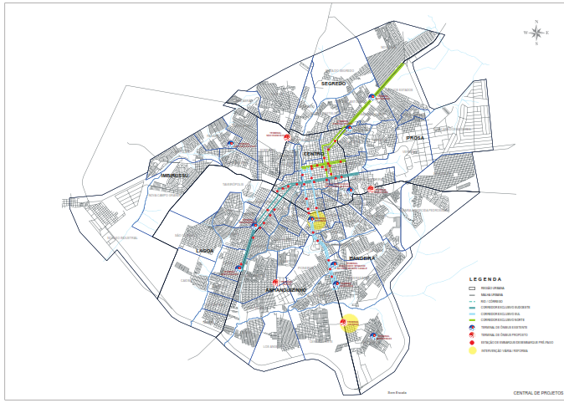

Fonte: Coordenadoria Especial de da Central de Projetos, Prefeitura de Campo Grande de 2014

* 1. **Qual é a área da Principal Área de Impacto do Projeto?**

Nesta seção definimos Principal Área de Impacto do Projeto para o componente de revitalização urbana e algumas subáreas dentro dela. A ZEIC (Zona Especial de Interesse Cultural) e sua área de influência correspondem a maior parte da Região Urbana Centro (esboçado no preto no mapa 1.2).  A Lei Municipal (Lei Complementar 161, 2010) define a ZEIC de acordo com a presença de edifícios e áreas de importância histórica para o centro tradicional de Campo Grande; como por exemplo a estação ferroviária e seus arredores. Já que os benefícios econômicos do projeto se estendem além dos limites legalmente definidos da ZEIC, concordamos com a definição da Coordenadoria Especial da Central de Projetos, que inclui os quatro bairros (esboçado pela expeça linha vermelha do mapa 1.2) que contêm partes e subpartes da ZEIC. A Principal Área de Impacto é de 9,0 km2. Como observado acima, dois dos principais corredores de transporte do componente de mobilidade urbana passam através da Principal Área de Impacto do Projeto.

Na Principal Área de Impacto, o foco dos investimentos para a revitalização urbana está concentrado na zona de impacto direto dentro da ZEIC (o Quadrilátero) que é a área mais valorizada do centro tradicional de Campo Grande. Este Quadrilátero abrange a área da Rua 14 de Julho e suas ruas laterais entre as Avenidas Fernando Correa da Costa e Mato Grosso.  No Mapa 1.2, o Quadrilátero é a área de 10 por três quarteirões (realçados em roxo) entre as Avenidas Fernando Correa da Costa e Mato Grosso4 dentro da ZEIC (realçada em rosa) e sua área de influência (realçada em cinza escuro). As dimensões do quadrilátero são aproximadamente 540 X 1400 m, ou cerca de 0,76 km2. A Tabela 1.1 mostra a Principal Área de Impacto e suas subáreas.

Tabela 1.1. Campo Grande: As áreas de impacto para os componentes de revitalização e de mobilidade urbana

|  |  |  |  |
| --- | --- | --- | --- |
| **Município de Campo Grande** | | | |
| Região Urbana Centro (delineado preto no Mapa 1.2) | | | |
|  | *Principal Área de Impacto: Quatro bairros da Região Urbana Centro: Centro, Cabreúva, São Francisco e Amambaí (realçados com uma linha vermelha expeça no mapa 1.2)* | | |
|  | ZEIC e sua área de influência (Lei Complementar 161, 2010) | |
|  | Zona de Impacto Direto (Quadrilátero): Rua 14 de Julho e de suas ruas laterais entre a Avenidas Fernando Correa da Costa e Mato Grosso (realçado em roxo) que formam um quadrilátero três por 10 quarteirões. |
| O restante da ZEIC (realçado em rosa) e sua área de influência (realçados em cinza escuro) |
| Restante da área de influência da principal fora da ZEIC e sua área de influência | |
| *Outros bairros da Região Urbana Centro* | | |
| Outras Regiões Urbanas de Campo Grande | | | |

Mapa 1,2. Região Centro Urbano, local de maior impacto, a Zona de Impacto direto, ZEIC e sua área de influência

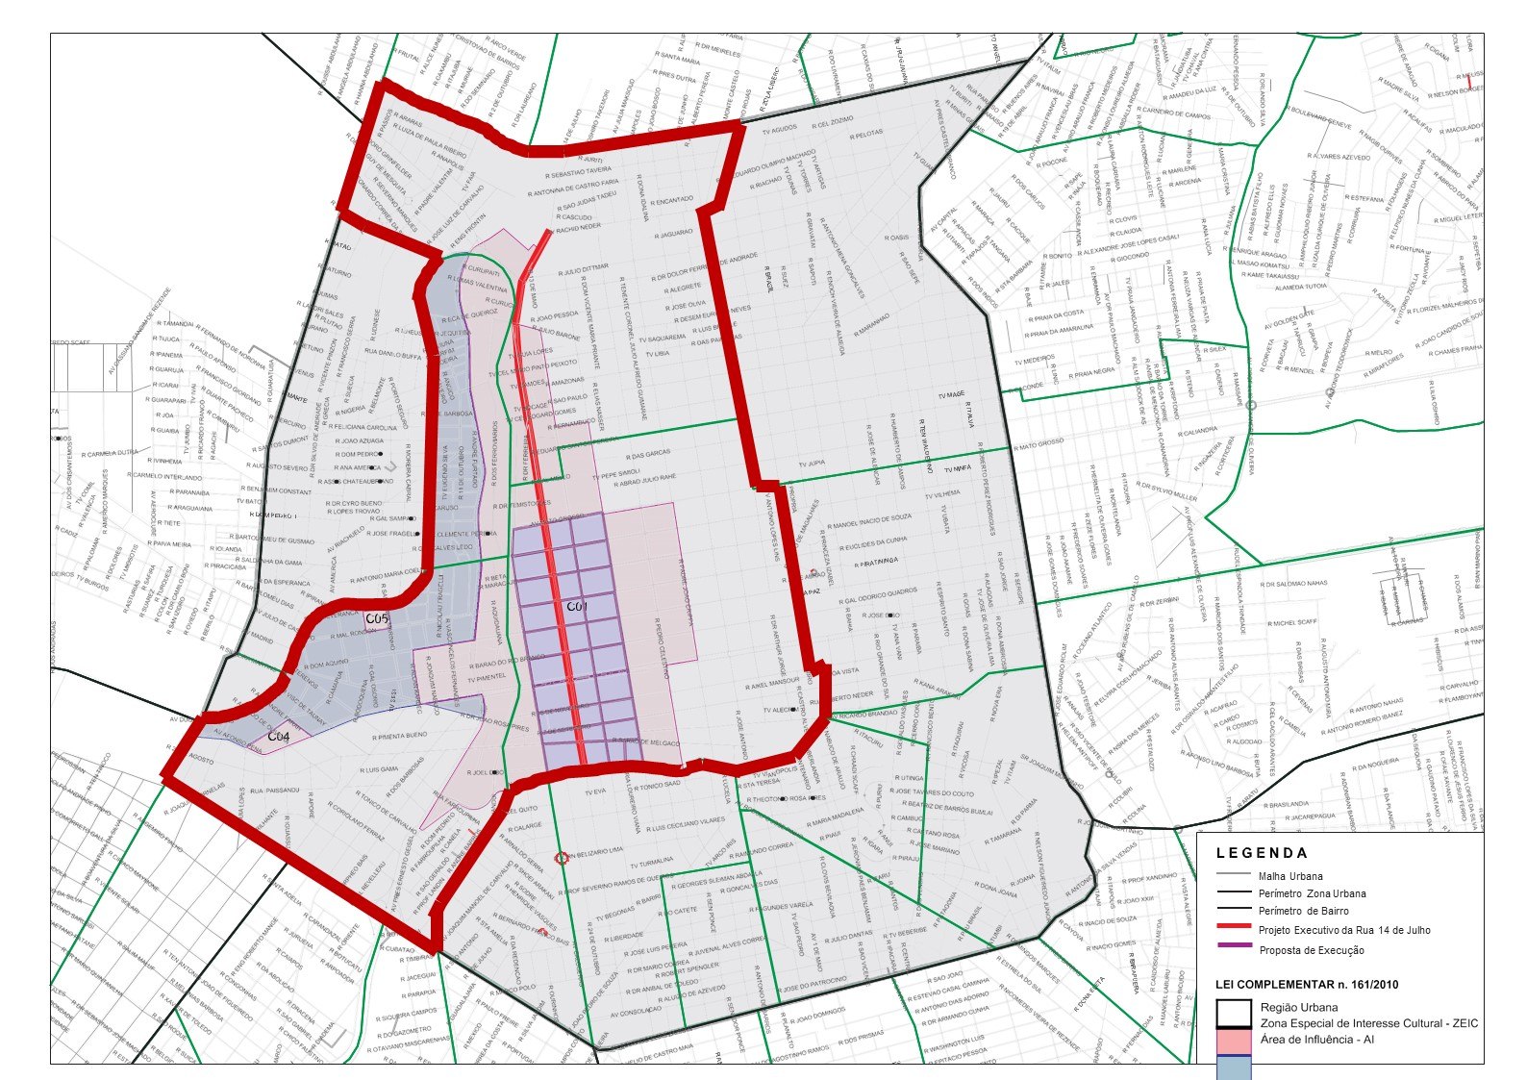

Fonte: Coordenadoria Especial de da Central de Projetos, Prefeitura de Campo Grande de 2014

* 1. **O Contexto**

Embora fatores macroeconômicos apoiem o desenvolvimento do centro, problemas ao nível microeconômico têm impedido sua evolução, incluindo infraestrutura deficiente nas ruas, falta de instalações e as externalidades negativas geradas por estruturas abandonadas ou subutilizadas e grandes terrenos vazios, bem como dificuldades na obtenção de terrenos com tamanho significativamente relevante para justificar o investimento em seu desenvolvimento (como por exemplo, o caso de um dos proprietários do lote que se recusou a vender seu terreno, inviabilizando assim a construção de um shopping center). Ao abordar esses problemas microeconômicos, o projeto vai ajudar a gerar uma estrutura urbana mais eficiente que irá valorizar os imóveis (ou seja, gerar benefícios). Essas duas seções seguintes abordam estes problemas ao nível microeconômico e no contexto macroeconômico.

* + 1. Áreas vazios e baixa densidade demográfica no centro

A considerável quantidade de terrenos vazios na Principal Área de Impacto demonstra claramente uma subutilização significativa da infraestrutura urbana existente. De acordo com o cadastro do IPTU, havia um total de 62,7 hectares de terrenos vazios na principal área de impacto em 2014 (10,3% da área de todos os imóveis registrados no cadastro).  Com 150 unidades habitacionais por hectare, [2](https://translate.googleusercontent.com/translate_f#footnote2) esta área seria suficiente para construir mais de 9.000 unidades habitacionais, com os investimentos de infraestrutura unicamente locais. Estas unidades estariam próximas às oportunidades de emprego no centro e utilizariam a infraestrutura urbana já existente no local.

Tabela 1.2. Campo Grande: Região Urbano Centro: hectares de terrenos vazios de acordo com o cadastro do IPTU por áreas de impacto do Projeto: 2014

|  |  |  |
| --- | --- | --- |
| **Áreas de Impacto** | **Hectares de terrenos vazios** | % Do total de terrenos |
| **Região Urbana Centro** | **163,0** | 11,8% |
| *Principal área de Impacto: Quatro bairros* | 62,7 | 10,3% |
| Área de influência da ZEIC | 7,9 | 10,5% |
| ZEIC | 10,4 | 5,9% |
| Quadrilátero | 1,4 | 2,8% |
| Restante da ZEIC fora do quadrilátero | 8,9 | 7,2% |
| Restante do local de maior impacto fora da ZEIC e sua área de influência | 44,4 | 12,4% |
| *Outros bairros da Região Urbana Centro* | 100,3 | 12,9% |

Fonte: Cálculos dos autores com dados cadastrais de IPTU.

A Tabela 1.3 mostra que a densidade populacional foi bastante baixa nos bairros da Região Urbana Centro em apenas 35,3 habitantes por hectare em 2010. Apesar desta baixa densidade populacional e grandes extensões de terrenos vazios, o crescimento populacional na Região Urbana Centro foi negativo durante o período de 2000/2010. Uma causa importante deste padrão alastrado de desenvolvimento urbano é, sem dúvida devido as largas avenidas que facilitaram o acesso a áreas periféricas.

Tabela 1.3. Campo Grande: Bairros da Região Urbana Centro: Densidade populacional: 2010

|  |  |  |  |  |
| --- | --- | --- | --- | --- |
| **Bairros** | **Total de População** | % da população total de da Região Urbana Centro (%) | **Área (ha)** | **Densidade demográfica (Habitantes / hectare)** |
| **Região do Centro** | **71.037** | **100,00** | **2011,49** | **35,32** |
| A principal área de Impacto | 32,867 | 46,27 | 895,78 | 36,69 |
| *Amambaí* | *8.190* | *11,53* | *254,29* | *32,21* |
| *Cabreúva* | *2.804* | *3,95* | *75,83* | *36,98* |
| *Centro* | *11.509* | *16,2* | *291,45* | *39,49* |
| *São Francisco* | 10.364 | 14,59 | 274,21 | 37,80 |
| Fora da área principal de Impacto | 38.170 | 53,73 | 1115,71 | 34,21 |
| *Bela Vista* | *1.730* | *2,44* | *123,85* | *13,97* |
| *Carvalho* | *2.827* | *3,98* | *70,44* | *40,13* |
| *Cruzeiro* | *12,415* | *17,48* | *282,26* | *43,98* |
| *Glória* | *3,526* | *4,96* | *111,83* | *31,53* |
| *Itanhangá* | *2.070* | *2,91* | *65,53* | *31,59* |
| *Jardim dos Estados* | *3.655* | *5,15* | *168,9* | *21,64* |
| *Monte Líbano* | *2.188* | *3,08* | *44,41* | *49,27* |
| *Planalto* | *7.671* | *10,8* | *175,57* | *43,69* |
| *São Bento* | *2.088* | *2,94* | *72,92* | *28,63* |

Fonte: Cálculos dos Autores com os dados da Tabela 27 do Perfil socioeconômico: Campo Grande 2012

* + 1. Alto potencial de desenvolvimento macroeconômico

Será que o contexto macroeconômico de Campo Grande é suficiente para justificar o desenvolvimento do projeto? Em outras palavras, a macroeconomia de Campo Grande pode gerar uma demanda por espaços para atividades de comércio e serviços suficientemente relevante para que seu centro mantenha uma vantagem comparativa, se o Projeto resolver os problemas microeconômicos discutido acima?

Precisamos demonstrar que o contexto macroeconômico justifica o desenvolvimento econômico no Centro, mesmo que o projeto não aborde diretamente estas questões macroeconômicas. A revitalização de uma economia em declínio (como por exemplo, Detroit) pode fazer pouco sentido. A seção seguinte mostra que a macroeconomia de Campo Grande é dinâmica e deve gerar uma demanda por espaço construído suficiente para as atividades comerciais e de serviços; demonstrando que seu centro detém uma vantagem comparativa, se o Projeto resolver os problemas microeconômicos discutidos acima.

Sivitanidou (2000) fornece um panorama interessante entre as relações e questões macro e microeconômicas envolvidas na análise de mercado das atividades comerciais e de serviços:

Macroeconômico

* Forças macroeconômicas e crescimento do município afetam todos os tipos de imóveis do município como um todo (por exemplo, o PIB municipal, o crescimento do número de famílias e sua renda agregada).
* Forças macroeconômicas que impulsionam a procura e a oferta por diferentes tipos de uso dos imóveis em áreas específicas dentro do município (por exemplo, a vantagem comparativa do centro da cidade em relação a outras áreas da cidade).

Microeconômica: Localização do imóvel e fatores específicos ao projeto contribuem para os desvios no desempenho de cada imóvel em relação ao desempenho do mercado (por exemplo, instalações e acesso ao tráfego de pedestres). Para a análise de preços dos imóveis avaliados no centro, vamos usar modelos hedônicos e avaliação.

As seções a seguir abordam os fatores macroeconômicos e microeconômicos que afetam os benefícios do Projeto para as atividades comerciais e de serviços: [7](https://translate.googleusercontent.com/translate_f#footnote7)

* Forças macroeconômicas que afetam todos os tipos de imóveis e áreas do município
* Forças macroeconômicas que impulsionam a procura e a oferta de usos e áreas específicas dentro do município
* Fatores microeconômicos que influenciam as decisões de localização e valor do imóvel
* *Forças macroeconômicas que afetam todos os tipos de imóveis e áreas do município*

Campo Grande tem uma economia dinâmica, como evidenciado pelo crescimento de sua população, PIB e renda familiar total: [8](https://translate.googleusercontent.com/translate_f#footnote8)

*A População cresceu a uma taxa anual de 1,7%, durante 2000/2010.*Durante este período, o número de famílias cresceu 3,0% ao ano, gerando um aumento em termos absolutos de mais de quase 63 mil famílias para a década. Ver Anexo B.

*O PIB de Campo Grande cresceu a uma taxa anual de 6,4% no 2005/2012*período para R$ 18,3 bilhões em 2012, a preços constantes de 2013. Apesar do setor de serviços ter crescido a uma taxa anual mais lenta (5,6%) do que a do setor industrial (9,3%) durante 2005/2012, continua a ser de longe o setor mais importante, com 65,0% do PIB municipal total em 2012.

*Campo Grande é um importante centro regional de serviços para uma área dinâmica de influência (ou seja, hinterland), cobrindo a maior parte do Estado de Mato Grosso do Sul.* Em outras palavras, ele fornece uma ampla gama de produtos e serviços mais especializados (ou seja, de mais alto nível) para consumidores e empresas em sua área de influência. IBGE (2008) classifica Campo Grande como Capital Regional para prestação de serviços ao Estado economicamente dinâmico de Mato Grosso do Sul, incluindo mais alto nível financeiro, comercial, administrativo, educacional, e de serviços e de saúde. A área de influência de Campo Grande abrange quase todo o Estado de Mato Grosso do Sul, com exceção de uma parte no sul servida pelo município de Dourados (MS). Ver Mapa 1.3. Em 2010, havia 40.471 alunos de graduação e pós-graduação no ensino superior, em Campo Grande. Campo Grande é também a Capital do Estado de Mato Grosso do Sul.

A população do estado de Mato Grosso do Sul cresceu a uma taxa anual de 1,7% durante o período de 2000/2010, chegando a mais de 2,4 milhões de habitantes em 2010. Durante 2007/2011, o PIB real do estado cresceu a uma taxa anual de 5,8%, chegando a R$ 49.2 em 2011. O Estado tem um setor agrícola muito produtivo. Em 2013, o estado tinha mais de 21 milhões de cabeças de gado. Em 2007, o estado produziu mais de 4,8 milhões de toneladas de soja avaliadas em mais de R$ 2 bilhões.

*A Renda familiar agregada aumentou significativamente durante 2000/2010.*A renda familiar média anual aumentou 20,4% ao longo da década, chegando a cerca de R$23 mil em 2010. Assim, com o aumento de mais de 63 mil famílias durante a década, 91.651 famílias receberam uma média renda familiar anual igual ou superior a R$19.038 em 2000, enquanto que em 2010, 123.241 famílias receberam renda igual ou superior à média de R$ 23.000. Devido a este aumento, a soma da renda anual das famílias chegou a quase R$10 bilhões em 2010, um aumento de quase R$2,7 bilhões (38,3%, ou 3,3% ao ano) durante a década. Isto, é claro, representa um aumento significativo na procura efetiva de produtos e serviços.

Mapa 1.3: Campo Grande: É uma capital regional, com uma área de influência que abrange todo o Estado de Mato Grosso do Sul

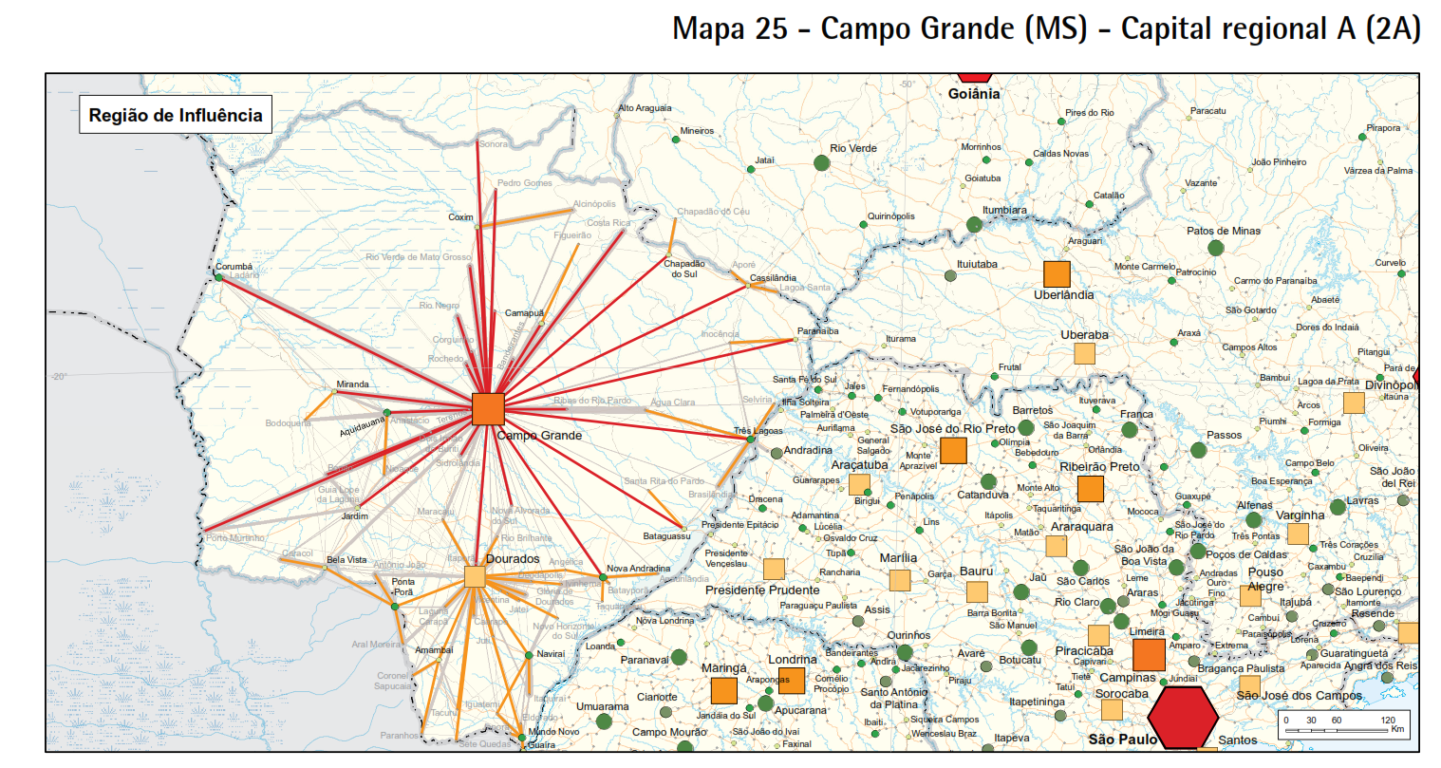

Fonte: IBGE. 2007*. Regiões de influência das cida*des: Mato Grosso do Sul

* *Forças macroeconômicas que impulsionam a procura e a oferta por tipos de usos e áreas específicas no município*

A importância de Campo Grande como Capital Regional tem implicações importantes para as atividades de crescimento em seu Centro, especialmente na Principal Área de Impacto. O Centro oferece uma vantagem comparativa para uma ampla variedade de serviços de mais alto nível para empresas e indivíduos (por exemplo, médicos, bancários, seguradoras, negócios imobiliários, de transporte e de comunicação), bem como os estabelecimentos mais especializados de atacado e varejo do setor comercial (Thrall 2002).

A Tabela 1.4 mostra que o valor total das atividades comerciais e de serviços para o município mostram percentuais de concentração mais altos na Principal Área de Impacto do projeto em 2014.

Tabela 1.4. Campo Grande: Percentagens de valor imobiliário total avaliado para cada tipo de uso do imóvel no município, Áreas de Impacto e Outras Regiões: 2014

|  |  |  |  |  |  |
| --- | --- | --- | --- | --- | --- |
| Tipo uso | Total municipal | Região Urbana Centro | | | Outras Regiões Urbanas de Campo Grande |
| Total | Principal Área de Impacto | Fora da Principal Área de Impacto |
| Total | 100,0% | 33,4% | 16,7% | 16,7% | 66,6% |
| Comercial | 100,0% | 42,6% | 23,9% | 18,7% | 57,4% |
| Serviços | 100,0% | 56,8% | 34,3% | 22,5% | 43,2% |
| Residencial | 100,0% | 30,6% | 13,5% | 17,1% | 69,4% |
| Outros usos | 100,0% | 35,0% | 21,6% | 13,4% | 65,0% |
| Terrenos vazios | 100,0% | 11,9% | 4,7% | 7,2% | 88,1% |

Fonte: Cálculos dos autores com valores de avaliação da base de dados IPTU.

*A Região Urbana Centro detém os bairros com os maiores grupos de rendimento pessoal mediano.*Outra razão pela qual se poderia esperar grande potencial de demanda para as atividades comerciais e de serviços na Região Urbana Centro é que o rendimento pessoal mediano de seus bairros estão entre os mais altos do município. O Mapa 1.4 mostra a distribuição do rendimento pessoal mediano em 2010 para as regiões e bairros urbanos do município. A Principal Área de Impacto do Projeto inclui ou é adjacente aos bairros com os maiores rendimento pessoal mediano por pessoa no município (como realçado no mapa em verde escuro e amarelo claro). No entanto, como veremos a seguir, a renda familiar é relativamente diversificada.

Mapa 1,4. Campo Grande: Faixas de rendimento mediano pessoal, bairros e regiões urbanas: 2010

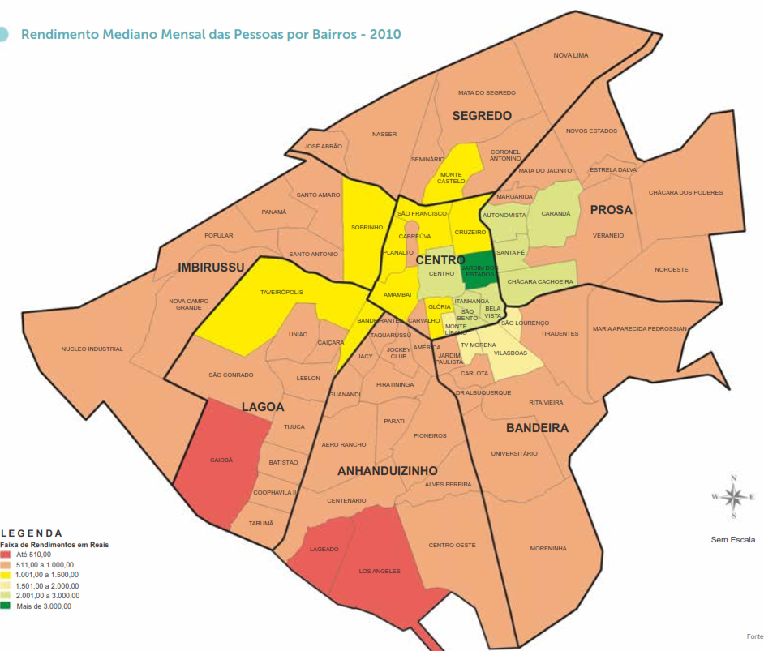

Fonte: Município de Campo Grande, Perfil socioeconômico: Campo Grande 2012

*Embora os rendimentos médios domiciliares na Principal Área de Influência estejam entre os mais altos do município, também há diversidade*já que existem também domicílios de baixa renda. Em 2010, havia cerca de 12 mil domicílios residindo na Principal Área de Influência, onde a distribuição da renda domiciliar por grupo de renda era:

* 26,6% até 3 salários mínimos
* 41,5% mais de 3 a 10 salários mínimos
* 31,6% acima de 10 salários mínimos.

Em outras palavras, é uma área socialmente diversificada, com 3.591 domicílios com renda de até três salários mínimos (R$4.080 por ano) e 5.294 domicílios com rendimento de mais de 10 salários mínimos (R$122.400 por ano). Mesmo assim, a concentração relativa de domicílios com grupo de renda domiciliar acima de 10 salários mínimos foi quase três vezes maior do que no município como um todo (31,6% versus 11,2%, respectivamente). Diante dessa diversidade, podemos esperar menos resistência à política de construção para habitação social na Principal Área de Impacto, tal como proposto por este projeto?

*Apesar de seu acesso a postos de trabalho, a população da Região Urbana Centro diminuiu durante o período 2000/2010*, embora sua densidade populacional fosse de apenas 35,3 habitantes/hectare em 2010 e há muitos terrenos vazios.

*O centro tradicional atrai um maior número de visitantes que são de famílias de baixa renda e que utilizam o transporte público.*Uma pesquisa recente (Tendência Pesquisa de 2014) comparou os dados socioeconômicos entre os visitantes do centro (Externo no Gráfico 1.1) e de um shopping center em Campo Grande. O Gráfico 1.1 mostra que 68,4% dos visitantes do centro são membros de famílias dos dois grupos de renda mais baixas (43,2% e 25,2%, respectivamente). Mais da metade das pessoas que visitam o centro (54,5%) chegaram de ônibus, o dobro da percentagem para os shopping center (24,3%). Os corredores de ônibus e estações planejadas do componente de mobilidade, sem dúvida, facilitarão muito a viagem de ônibus para o centro.

Gráfico 1.1 Campo Grande: Distribuição dos visitantes do centro (Exterior) e de um shopping center por grupo de renda familiar.

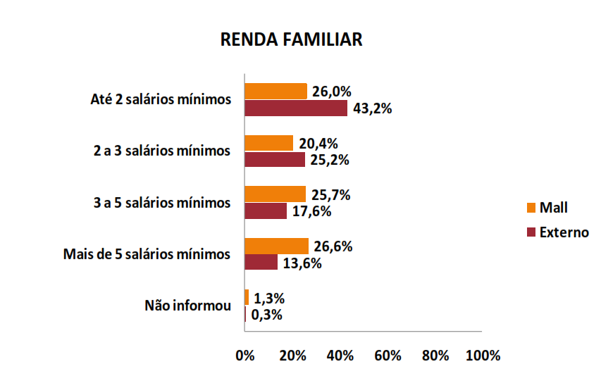

Fonte: Tendência Pesquisa (2014)

* *Fatores microeconômicos que influenciam as decisões de valor do imóvel e sua localização para as atividades comerciais e de serviços*

Quais são fatores microeconômicos que contribuem para os desvios entre o desempenho individual de um imóvel em relação ao seu desempenho no mercado (por exemplo, a distribuição das atividades comerciais e de serviços entre o centro da cidade e dentro dele)? "Estes incluem fatores que afetam a demanda e a oferta concorrente de um produto imobiliário em uma localização específica. Em particular, fatores como as comodidades oferecidas pelo projeto e sua localização, juntamente com as preferências do comprador/inquilino e sua capacidade de desempenhar um papel fundamental na determinação de localização e demanda do imóvel. Do lado da oferta, fatores como, as restrições de zoneamento e controle do crescimento na área podem provocar uma escassez de abastecimento e limitar a concorrência. Além disso, a comparação entre a localização dos imóveis existentes com os novos, possuindo características semelhantes afeta o desempenho de um imóvel e a intensidade da concorrência, especialmente para imóveis comerciais. De um modo geral, todos esses fatores moldam a competitividade de um projeto dentro de sua área de mercado, que desempenha um papel crucial na determinação do nível das rendas/preços e absorção que o imóvel pode alcançar em relação à renda média da população e absorção total do mercado, respectivamente. "(Sivitanidou 2000). Utilizaremos métodos hedônicos para estimar o impacto destes fatores macroeconômicos sobre os preços dos imóveis.

**Os Custos**

Como mostra a Tabela 2.1, o custo total do projeto seria de US$ 112 milhões.

Tabela 2.1. Programa de Desenvolvimento Integrado do Município de Campo Grande (2ª Etapa): os custos do projeto estimado por fonte, componente e subcomponente.

|  |  |  |  |  |  |  |
| --- | --- | --- | --- | --- | --- | --- |
| US$000s**SUBCOMPONENTES** | **COMPONENTES** | | | | **TOTAL DA LINHA** | **% Do Programa** |
| BID: Revitalização | | Campo Grande: Mobilidade | |
| US $ | % Da Linha | US $ | % Da Linha |
| **1.   COMPONENTES DE INVESTIMENTOS** | **44.800** | **45,2%** | **54.300** | **54,8%** | **99.100** | **88,5%** |
| **1.1.  Revitalização do Centro** | **45.400** | **99,2%** | **350** | **0,8%** | **42.550** | **38,0%** |
| 1.1.1. Revitalização da Rua 14 de Julho e transversais | 27.200 | 100,0% | 0 | 0,0% | 27.200 | 24,3% |
| 1.2.1. Projeto Habitação (a definir) | 12.000 | 100,0% | 0 | 0,0% | 12.000 | 10,7% |
| 1.1.3. Estudos e Projetos Centro | 3.000 | 100,0% | 0 | 0,0% | 3.000 | 2,7% |
| 1.1.4. Atualização do Plano Diretor de Campo Grande | 0 | 0,0% | 350 | 100,0% | 350 | 0,3% |
| **1.2.  Mobilidade Urbana** | **2.600** | **4,6%** | **53.950** | **95,4%** | **56.550** | **50,5%** |
| 1.2.1. Ampliação e Melhoria do Sistema de Transporte Coletivo | 0 | 0,0% | 53.950 | 100,0% | **53.950** | 48,2% |
| 1.2.1.1. Corredor Sudoeste | 0 | 0,0% | 12.600 | 100,0% | 53.950 | 11,3% |
| 1.2.1.2. Corredor Sul | 0 | 0,0% | 15.500 | 100,0% | 12.600 | 13,8% |
| 1.2.1.3. Corredor Norte | 0 | 0,0% | 20.000 | 100,0% | 15.500 | 17,9% |
| 1.2.1.4. Terminais e outros componentes mobilidade | 0 | 0,0% | 5.150 | 100,0% | 20.000 | 4,6% |
| 1.2.1.5. Desapropriações | 0 | 0,0% | 700 | 100,0% | 5.150 | 0,6% |
| 1.2.2. Atualização PDTMU, Pesquisa OD e Sistema de Simulação de Trafego | 2.600 | 100,0% | 0 | 0,0% | 2.600 | 2,3% |
| **2.   ADMINISTRAÇÃO DO PROGRAMA** | **11.200** | **96,6%** | **400** | **3,4%** | **11.600** | **10,4%** |
| **2.1.  Unidade Coordenadora** | **2.350** | **85,5%** | **400** | **14,5%** | **2.750** | **2,5%** |
| 2.1.1. Gerenciamento e Consultorias | 2.100 | 84,0% | 400 | 16,0% | 2.500 | 2,2% |
| 2.1.2. Aquisição de Bens e Equipamentos | 100 | 100,0% | 0 | 0,0% | 100 | 0,1% |
| 2.1.3. Serviços Técnicos | 150 | 100,0% | 0 | 0,0% | 150 | 0,1% |
| **2.2.  Sistema de Informações** | **230** | **100,0%** | **0** | **0,0%** | **230** | **0,2%** |
| **2.3.  Supervisão de Obras** | **7.600** | **100,0%** | **0** | **0,0%** | **7.600** | **6,8%** |
| **2.4.  Avaliação e Monitoramento** | **150** | **100,0%** | **0** | **0,0%** | **150** | **0,1%** |
| **2.5.  Auditoria** | **250** | **100,0%** | **0** | **0,0%** | **250** | **0,2%** |
| **2.6.  Mobilização Socioambiental** | **620** | **100,0%** | **0** | **0,0%** | **620** | **0,6%** |
| **3.   CUSTOS FINANCEIROS** | **0** | **0,0%** | **0** | **100,0%** | **1,300** | **1,2%** |
| 3.1 Juros | 0 | 0,0% | 1,100 | 100,0% | 1,100 | 1,0% |
| 3.2 Comissão de Crédito | 0 | 0,0% | 200 | 100,0% | 200 | 0,2% |
| **TOTAL** | **56.000** | **50%** | **56.000** | **50%** | **112.000** | **100,0%** |

Nota: Taxa de Câmbio: US$ 1,00 = R$ 3,00

Fonte: Documento de projeto do BID

Porque a acessibilidade determina, em grande parte, os valores de imóveis, nós rateamos o custo anual do componente de mobilidade com base no percentual de valor imobiliário total do município na Principal Área de Impacto utilizando os dados de 2014. Esse percentual (valor total de imóveis na Principal Área de Impacto/valor total para o município) é de 16,7%. Como esses valores imobiliários são muito mais elevados na Principal Área de influência, este método de rateio tende a atribuir uma maior proporção dos custos do componente de mobilidade para o componente de revitalização, quando comparado a outros métodos de rateio (por exemplo, espaço total construído).

1. **Benefícios?**

Para estimar os benefícios do projeto, primeiro estimamos o atual valor imobiliário agregado total de todos os terrenos e edifícios existentes na Principal Área de Impacto do projeto. Em seguida, estimamos o impacto do projeto sobre esse valor.

* 1. **Qual é o atual valor imobiliário agregado total na Principal Área de Impacto do Projeto?**

Nós usamos o valor de avaliação do cadastro do IPTU, como base de cálculo do valor agregado de terrenos e edifícios na Principal Área de Impacto do Projeto. Para alguns dos cenários de geração de valor, nós ajustamos esses valores cadastrais de IPTU usando os dados do ITBI, conforme no método descrito abaixo. O município georeferenciou tanto os dados do cadastro do IPTU quanto os dados do ITBI, permitindo assim que desenvolvêssemos os dados para as áreas de impacto definidas acima.

A Tabela 3.1 mostra o número total de imóveis (373.223) em cada uma das áreas de impacto por tipo de atividade.

Tabela 3.1. Campo Grande: Total de imóveis por área de impacto e tipo de atividade: 2014

|  |  |  |  |  |  |  |
| --- | --- | --- | --- | --- | --- | --- |
| Áreas de impacto | Total | Comercial | Serviços | Residencial | Outros usos | Terrenos vazios |
| **Município de Campo Grande** | 373.223 | 16.057 | 14.870 | 237.400 | 6.065 | 98.831 |
| Região Urbana Centro | 48.719 | 5.849 | 7.674 | 31.989 | 902 | 2.305 |
| *Principal área de Impacto: Quatro bairros* | 25.281 | 3.756 | 4.536 | 15.577 | 508 | 904 |
| Área de influência da ZEIC | 2.554 | 218 | 325 | 1.832 | 81 | 98 |
| ZEIC | 8.687 | 2.622 | 2.572 | 3.174 | 194 | 125 |
| Quadrilátero | 4.463 | 1.753 | 1.471 | 1.147 | 72 | 20 |
| ZEIC fora do Quadrilátero | 4.224 | 869 | 1.101 | 2.027 | 122 | 105 |
| Restante da Principal Área de Impacto | 14.040 | 916 | 1.639 | 10.571 | 233 | 681 |
| *Outros bairros da Região Urbana Centro* | 28.207 | 2.093 | 3.138 | 16.412 | 5.163 | 1.401 |
| Outras Regiões Urbanas de Campo Grande | 324.504 | 10.208 | 7.196 | 205.411 | 5.163 | 96.526 |

Fonte: Cálculos dos autores com os dados cadastrais do IPTU.

* + 1. O cadastro do IPTU

O cadastro IPTU fornece dados sobre a área total e o valor de avaliação (*valor venal*) de todos os imóveis no município, bem como muitas outras características do imóvel (por exemplo, endereço, uso e fachada) e de sua construção (por exemplo, materiais, idade e acabamentos). Com a ajuda de um empréstimo do BID, Campo Grande tem obtido um desempenho estelar no aumento da arrecadação de IPTU e ITBI, melhorando a avaliação dos imóveis do cadastro nos últimos anos. (Ver anexo C). O município tem um contrato com a entidade de avaliação local (Comissão de Valores Imobiliários Ltda. - CVI) para atualizar as estimativas de valores de imóveis para uma matriz com mais de 1.600 células por mês.

Um dos problemas é que o município não utilizou as estimativas da CVI para atualizar o cadastro de IPTU em 2012, 2013 e 2014. Em 2012, o cadastro simplesmente não foi atualizado, e portanto não existem dados para a avaliação neste ano. Em 2013 e 2014, eles aplicaram o mesmo ajuste para todos os imóveis (5,93% e 12,58%, respectivamente).

* + 1. Utilização do banco de dados do ITBI para ajustar os valores avaliados

A taxa de ITBI é de 2% do valor de todos os bens imóveis vendidos legalmente em Campo Grande (ou seja, todas as transações no mercado imobiliário formal). A entidade municipal que administra o ITBI não apenas aceita o preço de venda registrado, já que o comprador e o vendedor podem querer "baixar" o preço a fim de reduzir os valores pagos ao imposto federal sobre o lucro imobiliário e o ITBI. Os preços de abertura na negociação com o município são os preços declarados e o valor de avaliação registrado no cadastro do IPTU. Se o preço indicado é inferior à estimativa do valor do mercado da entidade municipal responsável pelo ITBI, a entidade poderá negociar um valor mais alto. O banco de dados ITBI fornece o preço negociado e muitas variáveis que descrevem a propriedade em detalhes. A maioria dos pesquisadores urbanos brasileiros consideram este preço final negociado para o ITBI como uma das melhores estimativas disponíveis de valor de mercado, quando o ITBI é bem administrado (Smolka, 1994).

Um dos problemas é que a falta de atualização do cadastro do IPTU conforme discutimos anteriormente, afeta os preços do ITBI, já que os valores do cadastro do IPTU são utilizados na negociação do preço usado no cálculo do ITBI. Para resolver esse problema, em 2014 o município instituiu um banco de dados à parte, que atualiza os valores de ITBI dos imóveis a cada ano, sendo assim, os valores são atualizados mesmo que o cadastro do IPTU não o faça.

O problema de costume, com avaliação de imóveis comerciais e de serviços é que há um número de vendas relativamente baixo para estes tipos de imóveis. Por exemplo, a Tabela 3.2 mostra que houve apenas 109 transações de imóveis comerciais e de serviços para um total de 8.700 (1,3%) na Principal Área de Impacto, de acordo com o cadastro do IPTU em 2014.

Tabela 3.2. Campo Grande: Distribuição de observações a partir do banco de dados do ITBI por áreas de impacto e atividades econômicas: 2014



Fonte: Elaboração própria com dados do ITBI.

Com base no que precede, decidimos que seria melhor usar os valores do IPTU (i.e., valor venal) para estimar o valor total dos terrenos e edifícios na área. No entanto, usamos a razão entre os preços de venda do ITBI/valores no cadastro do IPTU para ajustar estes valores: a área de impacto principal em 2014:

RAZÃO = SITBI / SIPTU

Onde:

RAZÃO = A razão da soma de valores dos imóveis do ITBI e IPTU em 2014

SITBI = Soma dos valores utilizados para calcular o ITBI dos imóveis em 2014

SIPTU = Soma da avaliação dos valores para calcular o IPTU dos imóveis em 2014

Apesar deste método ser parecido aos métodos aplicados pelos avaliadores nos Estados Unidos (IAAO 2013), há na verdade uma diferença, já que utilizamos os dados do ITBI no lugar dos preços de mercado. Para todas as 598 observações do ITBI para 2014 para a Principal Área de Impacto, apenas 8,5% tinham negociado valores superiores ao valor de avaliação (ou seja, os razão maior que 1.00). Como é a prática habitual na avaliação, excluímos os valores discrepantes. Eliminando os casos em que as razões entre as propriedades individuais excederam 2.0 em uma RAZÃO ou 1.142. Para manter as nossas estimativas de valor conservadoras, usamos apenas um quarto desta RAZÃO (1.036) para os cenários Moderado e Positivo.

* + 1. Estimativa do valor de avaliação total de imóveis na Principal Área de Impacto

Nossa estimativa do valor imobiliário agregado avaliado em 2014 para a Principal Área de Impacto é de US$1,8 bilhões à taxa de câmbio mencionada acima. A Tabela 3.3 mostra as estimativas do valor total imobiliário avaliado por tipo de atividade econômica para cada um dos cenários, ajustado com razões geradas através do cadastro do IPTU e dados do ITBI mencionados anteriormente. Veja a Tabela 3.3). Tabela 3.4 mostra todos os valores estimados em ambos os R$ e US$ por área e atividade de impacto em todo o município.

Tabela 3.3. Principal Área de Impacto: o valor imobiliário total avaliado por atividade para os três cenários

US$ milhões

|  |  |  |  |
| --- | --- | --- | --- |
| **Atividades** | **Linha-de- base: Conservador** | **Moderado** | **Positivo** |
| Total | 1,759 | 1,821 | 1,821 |
| Comercial e Serviços | 664 | 688 | 688 |
| Lotes residenciais e vagos (*) | 1,094 | 1,133 | 1,133 |

Nota: (*) Inclui usos mistos (por exemplo, residencial e comercial)

Fonte: Cálculos dos autores com o cadastro de IPTU e ITBI dados.

Tabela 3.4. Campo Grande: Valor total imobiliário por área de impacto e atividade: 2014

|  |  |  |  |  |  |  |  |
| --- | --- | --- | --- | --- | --- | --- | --- |
| Regiões | Total | Comercial | Serviços | Comercial e Serviços | Residencial | Outros usos | Terrenos vazios |
| ***R$ bilhões*** |  |  |  |  |  |  |  |
| **Município de Campo Grande** | 31.608 | 2.874 | 3.807 | 6681 | 19.852 | 2134 | 2.940 |
| Região Urbana Centro | 10.567 | 1.224 | 2.163 | 3387 | 6.084 | 747 | 349 |
| *Principal Área de Impacto: Quatro bairros* | 5.276 | 686 | 1.307 | 1.993 | 2.685 | 460 | 137 |
| Área de influência da ZEIC | 394 | 28 | 87 | 115 | 224 | 39 | 16 |
| ZEIC | 1947 | 471 | 716 | 1.187 | 471 | 256 | 33 |
| Quadrilátero | 997 | 341 | 434 | 774 | 155 | 54 | 13 |
| ZEIC fora do Quadrilátero | 950 | 131 | 282 | 413 | 316 | 202 | 19 |
| Restante da Principal Área de Impacto | 2.935 | 187 | 504 | 691 | 1.990 | 165 | 89 |
| *Outros bairros da Região Urbana Centro* | 5.292 | 538 | 856 | 1.394 | 3.399 | 287 | 212 |
| Outras Regiões Urbanas de Campo Grande | 21.040 | 1.650 | 1645 | 3.294 | 13.768 | 1.387 | 2.591 |
|  |  |  |  |  |  |  |  |
| ***US $ milhões*** |  |  |  |  |  |  |  |
| **Município de Campo Grande** | 11.861 | 958 | 1.269 | 2.227 | 6.617 | 711 | 980 |
| Região Urbana Centro | 3.522 | 408 | 721 | 1.129 | 2.028 | 249 | 116 |
| *Principal Área de Impacto: Quatro bairros* | 1.759 | 229 | 436 | 664 | 895 | 153 | 46 |
| Área de influência da ZEIC | 131 | 9 | 29 | 38 | 75 | 13 | 5 |
| ZEIC | 649 | 157 | 239 | 396 | 157 | 85 | 11 |
| Quadrilátero | 332 | 114 | 145 | 258 | 52 | 18 | 4 |
| ZEIC fora do Quadrilátero | 317 | 44 | 94 | 138 | 105 | 67 | 6 |
| Restante da Principal Área de Impacto | 978 | 62 | 168 | 230 | 663 | 55 | 30 |
| *Outros bairros da Região Urbana Centro* | 1.764 | 179 | 285 | 465 | 1.133 | 96 | 71 |
| Outras Regiões Urbanas de Campo Grande | 7.013 | 550 | 548 | 1,098 | 4,589 | 462 | 864 |

Nota: Taxa de câmbio: US$ 1 = R$ 3,00

Fonte: Cálculos dos autores com os dados cadastrais do IPTU.

* 1. **Qual será a valorização que o projeto proporcionará ao valor imobiliário agregado?**

Como estimar os impactos do projeto sobre o mercado imobiliário para habitação e atividades comerciais e de serviços, utilizando os dados disponíveis dentro de tempo e orçamento do nosso estudo? Nossa abordagem geral foi fazer as melhores estimativas empíricas viáveis com os dados existentes, e depois pedir a um painel de especialistas de alto nível do governo municipal e setor imobiliário para julgar se essas estimativas foram razoáveis e conservadoras.

* + 1. Atividades comerciais e de serviços

Os principais investimentos do projeto vão estar concentrados no Quadrilátero que detém uma percentagem significativa de atividades comerciais e de serviços no município de Campo Grande. Para as atividades comerciais e de serviços, os desafios metodológicos são maiores do que para a habitação, porque a valorização imobiliária dependerá da capacidade das melhorias aumentarem a receita comercial, atraindo um maior número de clientes. Além disso, normalmente há um número muito menor de vendas de imóveis comerciais e de serviços do que há para a habitação. Finalmente, as variáveis-chave independentes que influenciam os preços dos imóveis comerciais e de serviços são difíceis de medir (por exemplo, a atratividade e design urbano de um bairro, arborização das ruas, o acesso para clientes e fornecedores), e tendem a ser inter-relacionados. Como resultado, existem literalmente milhares de estudos de preços hedônicos para imóveis residenciais utilizando fatores ambientais ( [Baranzini](https://translate.google.com/translate?hl=en&prev=_t&sl=en&tl=pt-BR&u=http://www.amazon.com/s/ref%3Dntt_athr_dp_sr_1%3F_encoding%3DUTF8%26sort%3Drelevancerank%26search-alias%3Dbooks%26ie%3DUTF8%26field-author%3DAndrea%2520Baranzini) et al 2008), mas apenas alguns poucos estudos que abordam as atividades comerciais e de serviços (Thrall, 2002), como veremos a seguir.

Thrall (2002) revê os poucos modelos hedônicos que procuram explicar a variação na localização de aluguéis de escritórios dentro da região metropolitana. Esses modelos procuram explicar as variações nos aluguéis de escritórios dentro do centro principal e outros subcentros de uma região metropolitana. Nesses modelos, economias de aglomeração são muito importantes. Por exemplo, o modelo hedônico para aluguel de escritórios em Atlanta de Bollinger et al (1998) mostra que, após uma avaliação controlada para determinadas características típicas procuradas nos contratos de aluguéis, as “variáveis independentes que medem as diferenças em taxas de salários, transportes e proximidade a concentrações de serviços de apoio têm um papel importante na variação de preços nos contratos de aluguéis.” Os achados do estudo mostram que a conveniência do contato face-a-face entre “empregados e gerentes de uma firma com seus consumidores e fornecedores está entre os mais importantes fatores determinantes das diferenças de preço nos contratos de aluguel.” O estudo também ressalta que apesar do aumento da utilização e importância da Internet isto ainda era uma verdade (ainda que a Internet não fosse tão importante no final dos anos 1990). Como estas mesmas forças de mercado atuarão em Campo grande, após o projeto ser implementado espera-se um aumento na concentração de serviços existente no centro.

Thrall (2002) faz uma revisão dos fatores que influenciam a locação comercial e também sobressalta a importância que as econômicas de aglomeração oferecem ao centro da cidade, como por exemplo lojas-âncora que atraem consumidores e geram benefícios para as firmas de varejo de menor porte. O estudo de Pashigian e Gould (1998) para shopping centers destaca a importância destas externalidades geradas pelas âncoras em determinar a atratividade do espaço que será alugado.

Para ilustrar as dificuldades em mensurar esses diferentes aspectos, nós utilizamos as fotos tiradas na interseção da Avenida Afonso Pena com a Rua 14 de Julho. A Avenida Afonso Pena possui o mais alto valor de avaliação do Centro. Como mostra a Foto 1, a Afonso Pena é uma Avenida larga e arborizada, com calçadas amplas. Há também uma grande praça em um dos lados da Avenida. A foto mostra também os arranha-céus comerciais ao fundo. Apesar da Rua 14 de Julho também estar localizada no coração do centro da cidade com excelente acesso as atividades comerciais e serviços, a Foto 2 mostra que a rua é bem mais estreita que a Avenida Afonso Pena, e as calçadas são estreitas com fiações aparentes e sem arborização. Muitos concordariam que o contraste entre a Rua 14 de Julho e a Avenida Afonso Pena é impressionante e que a interseção na Rua 14 de Julho não aparenta ser um dos quarteirões mais caros de Campo Grande.

Apesar destas diferenças serem facilmente observadas, seria difícil medir os impactos diferenciais nestas características. Mesmo que pudéssemos medi-los, eles provavelmente seriam colineares. A Foto 3 dá uma noção das melhorias planejadas pelo projeto que sem dúvida torna a Rua 14 de Julho um local mais atraente para atividades comerciais e serviços. Além disso, o componente de mobilidade trará melhorias no acesso ao Centro para a maioria dos bairros. Um Centro mais atraente e bem planejado tornará, também, os bairros adjacentes mais desejáveis para negócios e moradia. Tudo isto valorizará os imóveis, mas quanto será esta valorização?

Foto 1. Avenida Afonso Pena, visão do lado leste na interseção com a Rua 14 de Julho

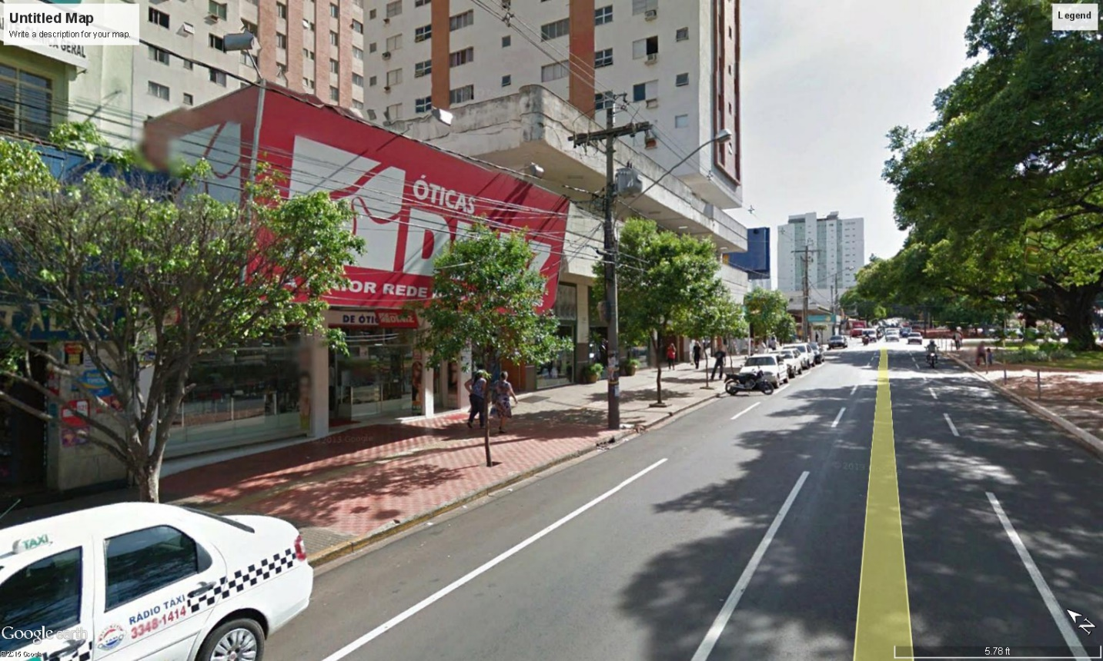

Fonte: Gerada através do Google Earth no dia 10 de Fevereiro de 2014.

Foto 2. Olhando ao norte da Rua 14 de Julho na interseção da Avenida Afonso Pena

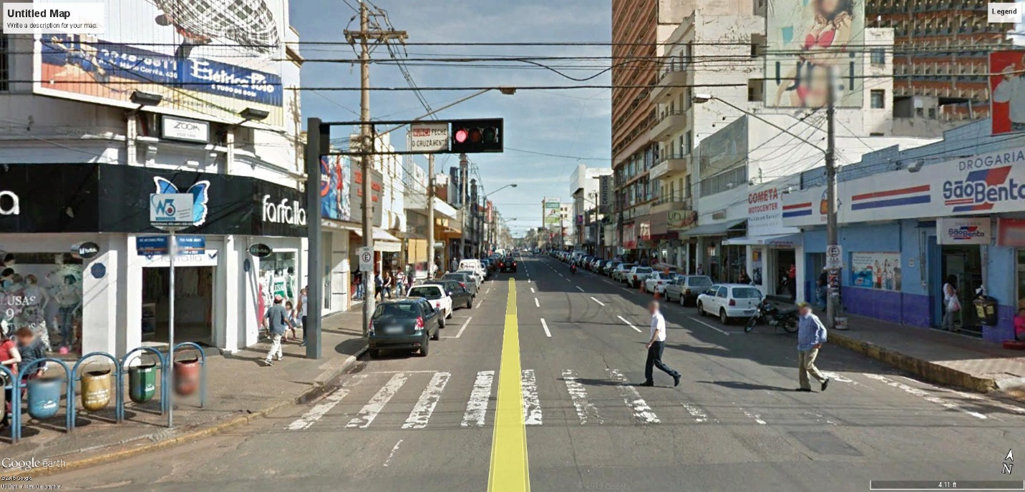

Fonte: Gerada através do Google Earth no dia 10 de Fevereiro de 2014.

Foto 3. Oferece uma noção das melhorias planejadas para a Rua 14 de Julho em direção ao lado norte

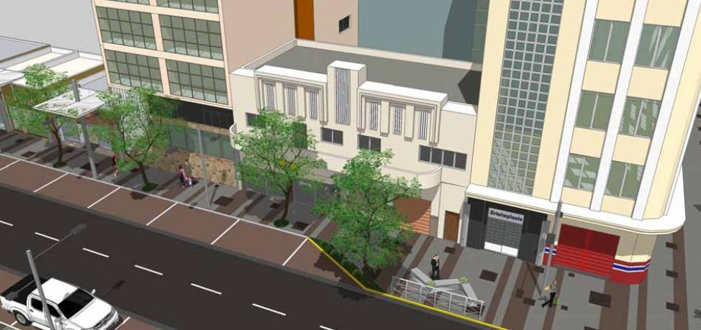

Fonte: Campo Grande, website do Planurb.

Para ter uma ideia da distribuição da avaliação do valor por m2 ao longo da Rua 14 de Julho, a principal rua comercial do centro tradicional de Campo Grande, geramos um gráfico através da numeração dos endereços dos imóveis ao longo da rua. O Gráfico 3.1 mostra que os valores mais altos estão na interseção da Rua 14 de Julho com a Avenida Afonso Pena. Este gráfico também identifica a extensão do Quadrilátero.

Gráfico 3.1. Dispersão dos valores por M2 ao longo da Rua 14 de Julho, por numeração do endereço dos imóveis na rua: 2014

Fonte: Cálculos do autor utilizando os dados do IPTU.

Depois disso, nós calculamos a distância da interseção da Rua 14 de Julho com a Avenida Afonso Pena em direção ao norte, como mostra o Gráfico 3.2. Isto mostra uma queda abrupta no valor dos terrenos e construções por m2 quando seguimos na direção norte da Rua 14 de Julho, especialmente depois da área do Quadrilátero.

Gráfico 3.2. Valor avaliado do m2 dos terrenos e construções para atividades comerciais e serviços ao longo da Rua 14 de Julho, a partir da interseção da Rua 14 de Julho com a Avenida Afonso Pena (em metros): 2014.

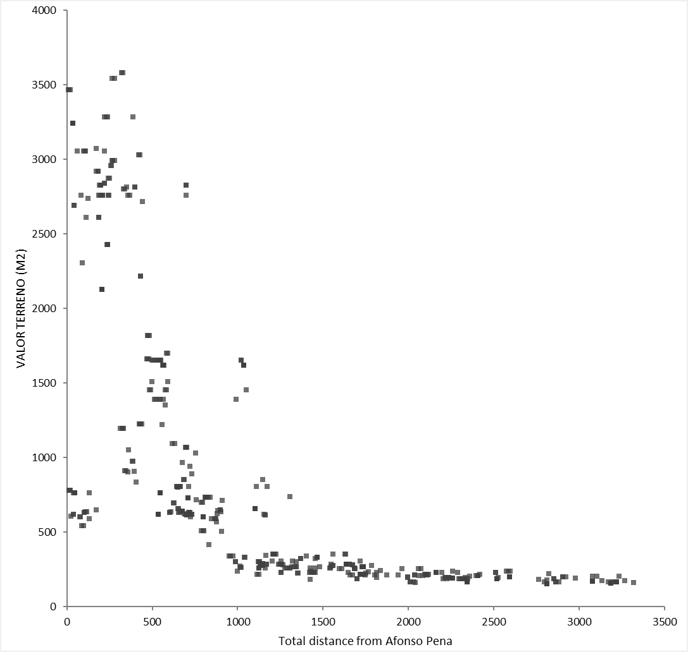

Fonte: Cálculos do autor utilizando os dados do IPTU.

Depois desta análise preliminar e das muitas visitas de campo ou via Google Earth às ruas da Principal Área de Impacto (especialmente àquelas do Quadrilátero), decidimos utilizar a estrutura do modelo hedônico para os imóveis de atividades comercial e serviços que é viável para ser desenvolvido, dentro das restrições de prazo e orçamento para o nosso estudo. Como precisamos estimar o valor total avaliado do estoque de imóveis, incorporamos alguns elementos dos modelos hedônicos utilizados no *Computer Assisted Mass Appraisal* (Eckert 2008), especialmente para propriedades comerciais *(*IAAO, 1990, p. 345).

Nós ajustamos o modelo de avaliação hedônica para todos os 8.701 imóveis comerciais e de serviços na Principal Área de Influência em 2014. A variável dependente é o log do valor total avaliado de todos os imóveis. Com base na análise preliminar dos dados e nas visitas de campo e via Google Earth, selecionamos uma série de ruas no Quadrilátero com características diferentes, como um conjunto de variáveis binárias independentes. Por exemplo, a Avenida Afonso Pena é uma rua larga e arborizada, com calçadas amplas, e onde estão localizados muitos prédios de escritórios. A Rua Marechal Rondon tem uma atividade bancária considerável, com tendência a pouco o tráfego, pois é uma rua estreita. Por estas razões, esperamos que os resultados dos coeficientes das variáveis binárias que denotam estas duas ruas apresentem sinais positivos, bem como aqueles que denotam a Rua 14 de Julho e o Quadrilátero. Por outro lado, esperamos que os resultados do coeficiente para a variável binária da Rua Maracaju sejam negativos, já que é uma Avenida com tráfego intenso e pouco arborizada. Em resumo, essas variáveis binárias independentes são para: todo Quadrilátero, a Rua 14 de Julho dentro do trecho do Quadrilátero, Avenida Afonso Pena, Rua Marechal Rondon, Rua Barão do Rio Branco, e Rua Maracaju.

Nós também incluímos uma série de variáveis independentes sob a forma de log, estas são relativas ao tamanho e outras características do terreno; como por exemplo o m2 do espaço construído, área do terreno e extensão da fachada. Por fim, adicionamos variáveis binárias para atividades de serviços e para edifícios com mais de uma fachada (por exemplo, um terreno de esquina).

No que diz respeito a questões metodológicas dos modelos hedônicos relacionadas as variáveis omitidas e a multicolinearidade desses modelos, Malpezzi (2002) observa que, embora pesquisas mostrem que "coeficientes estimados não são robustos suficientes para estimar variáveis omitidas”, a correlação “entre variáveis omitidas e incluídas que tornam tendenciosas as estimativas de coeficientes individuais podem, e frequentemente, auxiliaram nas previsões de um modelo "esparso". Isto sugere que os aplicativos hedônicos que dependem de previsões generalizadas — como indexadores de preço *place-to-place*, ou de análise de custo-benefício para subsídios de habitação — pode continuar em ritmo acelerado, mesmo enquanto relatórios que dependem de interpretação dos coeficientes individuais devem ser interpretados de forma mais cautelosa ". Como nosso objetivo é estimar o valor total de bens imóveis para a nossa análise de custo-benefício, os nossos resultados serão mais confiáveis do que aqueles que envolvem a interpretação dos coeficientes individuais.

A Tabela 3.5 mostra os resultados da regressão. Gráfico 3.3 mostra o gráfico de dispersão com intervalo de confiança de 95% (CB). O R2 ajustado é de 0,87 e todos os coeficientes têm os sinais esperados e são altamente significativos. O coeficiente da variável binária da Rua Marechal Rondon é 0,229. Utilizando o ajuste usual para variável dependente com log-transformado (Halvorsen e Palmquist, 1980), este coeficiente indica que a localização nesta determinada rua adiciona 26% às avaliações de imóveis comerciais e de serviços.

Tabela 3.5: Resultados da regressão: Atividades comerciais e de serviços: Log do valor do imóvel como a variável dependente: 2014

|  |  |  |  |  |  |  |  |
| --- | --- | --- | --- | --- | --- | --- | --- |
| N | 8701 |  | |  |  | |  |
| R² | 0,871 |  |  |  | |  |  |
| R² adjustado | 0,870 |  |  |  | |  |  |
| SE of fit (RMSE) | 0,4303 |  |  |  | |  |  |
|  | Estimativa | 95% Intervalo de Confiança | | SE | | VIF | Valor-p |
| Constante | 6,336 | 6,274 | to 6,399 | 0,0319 | | - | <0.0001 |
| **Tamanho e outras características do terreno e da edificação** |  |  |  |  | |  |  |
| Log área construída m2 | 0,694 | 0,680 | to 0,707 | 0,0070 | | 2,81 | <0.0001 |
| Log área do terreno m2 | 0,301 | 0,290 | to 0,311 | 0,0055 | | 3,50 | <0.0001 |
| Log fachada m2 | 0,181 | 0,167 | to 0,196 | 0,0073 | | 1,26 | <0.0001 |
| Binária > 1 fachada | 0,039 | 0,019 | to 0,059 | 0,0101 | | 1,10 | 0,0001 |
| **Variáveis binárias indicando a localização na rua** |  |  |  |  | |  |  |
| Binária Quadrilátero | 0,483 | 0,460 | to 0,506 | 0,0117 | | 1,51 | <0.0001 |
| Binária Rua 14 de Julho no Quadrilátero | 0,088 | 0,043 | to 0,133 | 0,0230 | | 1,16 | 0,0001 |
| Binária Av. Afonso Pena | 0,499 | 0,459 | to 0,539 | 0,0204 | | 1,06 | <0.0001 |
| Binária Marechal Rondon | 0,229 | 0,191 | to 0,267 | 0,0194 | | 1,03 | <0.0001 |
| Binária Barão do Rio Branco | -0,253 | -0,294 | to -0,213 | 0,0207 | | 1,04 | <0.0001 |
| Binária Rua Maracaju | -0,089 | -0,136 | to -0,042 | 0,0239 | | 1,04 | 0,0002 |

Fonte: Cálculos dos autores utilizando o cadastro do IPTU Gráfico 3.3. Gráfico de dispersão do valor atual versus o log previsto do total avaliado dos imóveis e seu intervalo de confiança de 95%: 2014 

Fonte: Cálculos dos autores utilizando o cadastro do IPTU

Como podemos utilizar este modelo para estimar o incremento total no valor dos terrenos e na construção de espaços comerciais e de serviços? Somamos todos os valores utilizando o limite superior de 95% dos valores reais (atuais). Em seguida, usamos 20% da diferença percentual entre as somas do limite superior calculadas com o modelo e o valor de avaliação real (. Desta forma, estima-se que o impacto total do Projeto no incremento dos valores dos imóveis para as atividades comerciais e de serviços seja de 6%. Usamos na Tabela 4.1,como nossa estimativa, cenário de referência. Outra abordagem seria a utilização de um percentual do coeficiente de regressão ajustado da Rua Marechal Rondon, já que é uma das ruas com maior grau de comodidades (por exemplo, 25% de 26% = 6%). Usamos essa estimativa de 6% para o nosso cenário positivo na Tabela 4.1 e valores ligeiramente mais baixos para os cenários Linha-de-Base e Moderados.

* + 1. Benefícios da Habitação

Para o nosso índice dos benefícios da habitação para os moradores da Principal Área de Impacto, vamos usar os resultados de um interessante estudo de Acevedo (2014) que avalia os impactos da primeira fase do Projeto, utilizando uma abordagem *quase-experimental* com métodos hedônicos. [11](https://translate.googleusercontent.com/translate_f#footnote11) Este estudo abrangeu três dos quatro bairros na Principal Área de Influência, conforme descrita acima. As melhorias previstas para a segunda fase do Projeto devem adicionar um valor significativo as melhorias capturadas por Acevedo durante a primeira fase do projeto. Por exemplo, a Orla Morena (realçada em verde escuro no mapa 3.1) circunda o enorme e abandonado Centro de Belas Artes, que claramente reduz a atratividade dos arredores para investimentos em habitação ou outros tipos de investimentos. A segunda fase do projeto vai financiar um estudo para encontrar uma alternativa de uso para este edifício (por exemplo, a concessão de um centro de exposições). A distância entre o parque linear criado durante a primeira fase do projeto e a Rua 14 de Julho é de apenas cerca de 650 metros, ao longo da Avenida Mato Grosso. Três dos bairros no estudo de Acevedo estão localizados na Principal Área de Impacto da segunda fase do projeto (Centro, Cabreúva e Amambaí).

A impossibilidade do município em atualizar o cadastro IPTU durante o período de 2012 a 2014 (conforme mencionado acima) traz um impacto importante nos preços dos imóveis, já que este deveria ter sido o período de maior valorização dos imóveis, devido as intervenções da primeira fase do Projeto. Em outras palavras, a precisão do indicador caiu no momento mais crítico. Como observado acima, o novo banco de dados do ITBI que será atualizado independentemente da atualização do cadastro do IPTU resolverá este problema e permitirá estimativas mais confiáveis para a segunda fase do projeto, utilizando a metodologia de Acevedo.

O mapa 3.1. As intervenções da primeira fase do projeto

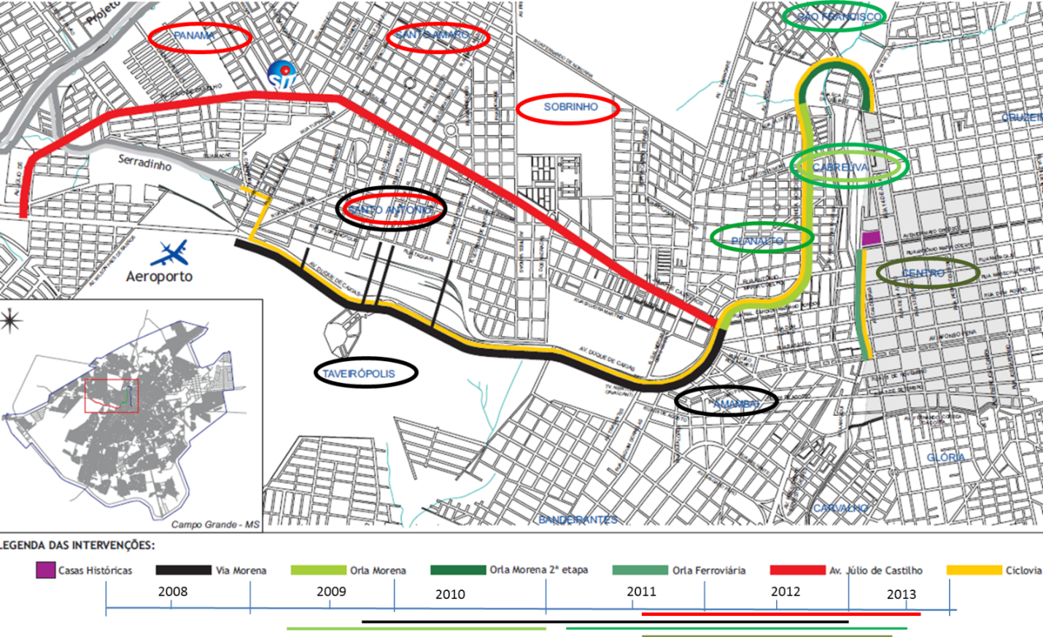

Fonte: Acevedo (2014)

Além disso, os períodos entre a conclusão da primeira etapa do Projeto e o da análise *ex-post* são relativamente curtos, e pode haver um lapso de tempo significativo entre o término do componente do Projeto e as mudanças significativas de preços em uma área residencial. Nossa visita de campo à Orla Morena recentemente revelou que os moradores estão ativamente utilizando o parque linear e as residências e empresas localizadas no entorno estão em muito bom estado de conservação.

No entanto, nós usamos o coeficiente de Acevedo para os componentes de revitalização e de mobilidade para todo o período; embora esse coeficiente não seja estatisticamente significativo, ele parece razoável e é, provavelmente, a melhor estimativa possível com os dados existentes. O coeficiente indica um impacto de 4,5% sobre os valores de habitação.[2] Usamos isso para o nosso cenário Positivo e valores ligeiramente inferiores para os cenários Linha-de-base e Moderado. Veja a Tabela 4.1.

* + 1. Revisão das nossas estimativas por representantes municipais e do setor imobiliário

Durante a nossa visita a Campo Grande em fevereiro 2014, nos reunimos com representantes de alto nível do município e de diferentes associações do setor imobiliário e comercial de Campo Grande (Ver Quadro 3.1), para discutir o projeto. Todos concordaram que as estimativas anteriores para o impacto do projeto sobre o incremento no total de preços de imóveis para as atividades comerciais e de serviços (6%) e habitação (4,5%) durante um período de apreciação de cinco anos seria conservador. Embora os representantes do setor imobiliário tenham argumentado que o mercado imobiliário iria "precificar" as melhorias do projeto muito mais rapidamente do que o previsto pelo nosso método de valorização, mantivemos nosso sistema.

|  |
| --- |
| **Quadro 3.1, reuniões com as empresas de construção e avaliação em Campo Grande** |
| Durante 26-27 de Fevereiro de 2015, nos reunimos com representantes do setor imobiliário do SECOVI (Sindicato de Habitação)[3]13 e Câmara de Valores Imobiliários, Ltda (CVI). [14](https://translate.googleusercontent.com/translate_f#footnote14)  Edison Holzmann, Vice-Presidente SECOVI - Incorporação Imobiliária, Diretor do Grupo Plaenge (Incorporação, Construção e Venda de Edificios Residenciais e Comerciais, Loteamentos). O Plaenge construiu cerca de 95% dos novos condomínios para alta renda em Campo Grande.  Geraldo Barbosa de Paiva, Vice-Presidente SECOVI - Loteamentos, dirige uma das maiores agências imobiliárias do município: Financeiro. [Geraldo@financial.com.br](mailto:Geraldo@financial.com.br) .  Silas Paes Barbosa Júnior, Vice-Presidente SECOVI - Condomínios, proprietário da Conceito Desenvolvimento e Gestão (Consultoria para empresas de varejo comercial, centros comerciais, shoppings, etc.).  Ronaldo Ghedine Ribeiro, Diretor Presidente, Câmara de Valores Imobiliários, Ltda (CVI),[4] fornece as avaliações utilizadas na atualização do cadastro imobiliário fiscal, bem como para os bancos e outros clientes.  Os representantes do SECOVI questionaram o foco das melhorias do Projeto estarem concentradas apenas no Quadrilátero da Rua 14 de Julho, pois acreditam que seria importante incluir as ruas laterais também. Por exemplo, os representantes do SECOVI sugeriram um foco no Quadrilátero entre a Rua 15 de Novembro e Rua Antônia Maria Coelho, incluindo as suas ruas laterais. Catiana Sabadin explicou que o problema é que colocar as linhas de energia e de telefone subterrâneas é muito caro, em torno de R$10 milhões por km (cerca de US$3,3 milhões a uma taxa de câmbio de US$ 1 = R$3,00), de modo que optou-se pelo foco apenas no Quadrilátero da Rua 14 de Julho.  Uma sugestão foi a de reduzir os custos de melhoria nas ruas laterais, atualizando apenas as linhas elétricas e telefônicas (que são agora um emaranhado de fios e transformadores que se acumularam ao longo dos anos), bem como oferecer uma série de outras melhorias de custos mais baixos (por exemplo, calçamento, arborização, etc.). Em seguida, o município poderia cobrar uma contribuição de melhoria para as empresas, tanto na Rua 14 de Julho quanto nas ruas laterais, que fosse proporcional aos custos de melhoria.  Seria viável cobrar tais taxas de melhoria, já que todas as empresas se beneficiariam com o aumento de novos clientes que tais melhorias proporcionam.  O consultor de comércio de varejo do SECOVI disse que a maioria dos consumidores de Classe A continuariam a frequentar os modernos centros comerciais. No entanto, o centro tradicional ainda é bastante atraente para as classes B e C, as quais totalizam cerca de 50% de viagens de ônibus ao centro. Todos concordaram que uma quantidade considerável de habitação para classe média alta poderia ser construída em algumas áreas da Principal Área de Impacto sem a necessidade de subsídios municipais (por exemplo, a área entre 14 de Julho e o Jardim dos Estados). Eles também concordaram que seria importante concentrar em determinados segmentos do mercado de habitação, como para jovens solteiros ou famílias sem filhos que podem ter interesse em unidades menores, voltadas para um público de renda mensal de cerca de R$4.000. Habitação para as faixas A e B do Minha Casa Minha Vida pode ser viável no bairro de São Francisco.  Todos concordaram que o Centro de Belas Artes provavelmente poderia ser concessionado a um parceiro privado para outra finalidade (por exemplo, centro de exposições). Já que o retorno de imóveis para locação como porcentagem do valor total tende a ser baixo, eles não estavam otimistas sobre tais formas de desenvolvimento: Comercial 0,8%, Residencial 0,5% |

1. **O valor presente líquido (VPL) e sua taxa de rendimento econômico (TRE) para os diferentes cenários**
   1. **Os cenários para a análise de custo-benefício do projeto**

Com base em nossa análise do mercado imobiliário, desenvolvemos os cenários para nossa análise de sensibilidade, conforme mostrado na Tabela 4.1.Os cenários positivos para os incrementos de valor nos imóveis são os percentuais definidos acima. Os cenários linha de base e moderado apresentam taxas de crescimento ligeiramente mais baixas.

Tabela 4.1. Os valores para as variáveis-chave para os três cenários

|  |  |  |  |
| --- | --- | --- | --- |
| **Variáveis-chave** | **Cenários** | | |
| **Linha-de- base: Conservador** | **Moderado** | **Positivo** |
| Incremento Total% em valores de propriedade de imóveis avaliados: |  |  |  |
| As atividades comerciais e de serviços | 5,50% | 5,75% | 6,00% |
| Habitação e lotes vagos | 4,00% | 4,25% | 4,50% |
| Ajuste do valor do IPTU avaliado utilizando as relações desenvolvidas utilizando os dados ITBI | 1,000 | 1,036 | 1,036 |

Fonte: Cálculos dos autores com o cadastro de IPTU e dados do ITBI.

Tabela 4.2. Principal área de Impacto: O incremento no valor de avaliação imobiliária total para cada um dos cenários

US$ milhões

|  |  |  |  |
| --- | --- | --- | --- |
| **Atividades** | **Cenários** | | |
| **Linha de base: Conservador** | **Moderado** | **Positivo** |
| Total | 80,3 | 84,9 | 92,3 |
| Comercial e Serviços | 36,5 | 39,6 | 41,3 |
| Lotes residenciais e vagos (*) | 43,8 | 45,3 | 51,0 |

Nota: (*) Inclui usos mistos (por exemplo, residencial e comercial)

Cálculos dos autores utilizando IPTU cadastro e dados ITBI: Fonte

Estimamos os incrementos anuais de preços para terrenos e construções durante um período de cinco anos através do método de valorização linear descrito anteriormente.

* 1. **O Valor Presente Líquido e Taxa de Rendimento Econômico (TRE) para os três cenários**

A Tabela 4.3 apresenta o valor presente líquido (VPL) calculado utilizando uma taxa de desconto de 12% e taxa de rendimento econômico (TRE) para cada um dos três cenários acima. A Tabela 4.4 mostra os cálculos de todos os custos e benefícios por ano para os três cenários.

Tabela 4.3. Resumo dos resultados da análise custo benefício

US$ bilhões

|  |  |  |
| --- | --- | --- |
| **Cenários** | **VPL total (@ 12%)** | **TRE** |
| Linha-de-base: Conservador | 5.695 | 36,6% |
| Moderado | 9.852 | 53,8% |
| Positivo | 15.176 | 97,2% |

Fonte: Cálculos dos autores utilizando dados IPTU

Table 4.4: The cost benefit analysis: Costs and benefits, Net present value and ERR for the three scenarios US$000 US$

|  |  |  |  |  |  |  |  |  |  |
| --- | --- | --- | --- | --- | --- | --- | --- | --- | --- |
| **CENÁRIO: LINHA DE BASE** |  | | | | | | | | |
| **Custos e Benefícios** | Valor total de avaliação US$ | % aumento do valor de avaliação | Aumento no valor de avaliação | **Anos** | | | | | |
| **1** | **2** | **3** | **4** | **5** | **6** |
| Comercial e Serviços | 664.384 | 5,5% | 36.541 |  | *7.308* | *7.308* | 7.308 | 7.308 | **7.308** |
| Residencial (*) | 1.048.421 | 4,0% | 41.937 |  | *8.387* | *8.387* | 8.387 | 8.387 | 8.387 |
| Terrenos vazios | 45.750 | 4,0% | 1.830 |  | *366* | *366* | 366 | 366 | 366 |
| ***Total de Benefícios*** | 1.758.556 |  | 80.308 |  | ***16.062*** | ***16.062*** | ***16.062*** | ***16.062*** | 16.062 |
| ***Custos*** |  |  |  | ***1.051*** | ***16.547*** | ***25.436*** | ***13.847*** | ***8.471*** |  |
| **Benefícios Líquidos** |  |  |  | **(1.051)** | **(485)** | **(9.374)** | **2.214** | **7.591** | **16.062** |
| VPL (@ 12%) |  |  |  | (1.051) | (433) | (6.672) | 1.407 | 4.307 | 8.137 |
| VPL total (@ 12%) |  |  |  | 5.695 |  |  |  |  |  |
| TRE |  |  |  | 36.57% |  |  |  |  |  |
| **CENÁRIO: MODERADO** |  |  |  |  |  |  |  |  |  |
| Comercial e Serviços | 687.970 | 5.75% | 39.558 |  | *7.912* | *7.912* | 7.912 | 7.912 | 7.912 |
| Residencial (*) | 1.085.640 | 4.25% | 46.140 |  | *9.228* | *9.228* | 9.228 | 9.228 | 9.228 |
| Terrenos vazios | 47.374 | 4.25% | 2.013 |  | *403* | *403* | 403 | 403 | 403 |
| ***Total de Benefícios*** | 1.820.984 |  | 87.711 |  | ***17.542*** | ***17.542*** | ***17.542*** | ***17.542*** | ***17.542*** |
| ***Custos*** |  |  |  | ***1.051*** | ***16.547*** | ***25.436*** | ***13.847*** | ***8.471*** |  |
| **Benefícios Líquidos** |  |  |  | **(1.051)** | **995** | **(7.893)** | **3.695** | **9.071** | **17.542** |
| VPL (@ 12%) |  |  |  | (1.051) | 889 | (6.293) | 2.630 | 5.765 | 9.954 |
| VPL total (@ 12%) |  |  |  | 11.894 |  |  |  |  |  |
| TRE |  |  |  | 67.48% |  |  |  |  |  |
| **CENÁRIO: POSITIVO** |  |  |  |  |  |  |  |  |  |
| Comercial e Serviços | 687.970 | 6,0% | 41.278 |  | *8.256* | *8.256* | 8.256 | 8.256 | 8.256 |
| Residencial (*) | 1.085.640 | 4,5% | 48.854 |  | *9.771* | *9.771* | 9.771 | 9.771 | 9.771 |
| Terrenos vazios | 47.374 | 4,5% | 2.132 |  | *426* | *426* | 426 | 426 | 426 |
| ***Total de Benefícios*** | 1.820.984 |  | 92.264 |  | ***18.453*** | ***18.453*** | ***18.453*** | ***18.453*** | ***18.453*** |
| ***Custos*** |  |  |  | ***1.051*** | ***16.547*** | ***25.436*** | ***13.847*** | ***8.471*** |  |
| **Benefícios Líquidos** |  |  |  | **(1.051)** | **1.906** | **(6.983)** | **4.606** | **9.982** | **18.453** |
| VPL (@ 12%) |  |  |  | (1.051) | 1.702 | (5.567) | 3.278 | 6.344 | 10.471 |
| VPL total (@ 12%) |  |  |  | 15.176 |  |  |  |  |  |
| TRE |  |  |  | 97.16% |  |  |  |  |  |

Nota: (*) Inclui usos mistos (e.g., residencial e comercial)

1. **Modernizar o sistema de informações de valores imobiliários para gerar melhorarias na avaliação *ex-post* do projeto e no do desempenho fiscal**

A modernização no sistema de informações dos valores imobiliários (incluindo o cadastro do IPTU e o banco de dados do ITBI) seria útil não só para a avaliação *ex-post* do projeto, mas também poderia ajudar o município a continuar as melhorias na administração de seus imóveis e impostos imobiliários, bem como na utilização de taxas de melhoria ou de outros instrumentos de captura de valor. Um sistema de informações imobiliário modernizado seria útil para:

* A avaliação *ex-post* do projeto. Este sistema de informação modernizado poderia facilitar a utilização de *quase-experimentos* e métodos hedônicos na avaliação *ex-post* do projeto, como descrito por Parmeter e Pope (2012) e utilizado por Acevedo (2014). Por exemplo, os dados de georeferenciamento de IPTU e ITBI facilitam enormemente a definição das áreas de controle e tratamento para este tipo de análise. Para nossa análise, tivemos que primeiro georeferenciar cada segmento da Principal Área de Impacto antes de analisarmos seu resultado total. A modernização no sistema de informações imobiliárias ajudaria nas avaliações de *ex-ante* e *ex-post* descritas por Cuenin **(**2010).
* Administração dos imóveis e impostos imobiliários. Uma opção seria desenvolver um sistema de *Computer Assisted Mass Appraisal* (CAMA) para atualizar continuamente o cadastro de impostos imobiliários. Eckert (2008) argumenta que tais sistemas são viáveis e produtivos para países em desenvolvimento. CAMA é amplamente utilizado nos EUA para avaliação de imóveis (IAAO 2013). Um especialista em avaliação do CAMA no Lincoln Institute of Land Policy indicou que a implementação do CAMA em Campo Grande poderia ser feita através da adaptação dos padrões de software e de avaliação já existentes. Uma vez adaptado, outros municípios brasileiros poderiam usar o sistema. Eckert (2008) sugere formas de combinar os modelos de GIS e CAMA usando a metodologia de Valor de Influência Central.

1. Usando os instrumentos de captura de valor. Tal sistema poderia auxiliar nas estimativas de valor criado por ações do governo. Em outras palavras, o sistema permitiria que o município acompanhasse a criação de valor imobiliário e analisasse o impacto dos instrumentos de captura de valor dos imóveis.

**ANEXO A. A Matrix de Eficácia do Desenvolvimento de Operações com**

**Garantias Soberanas e Não-Soberanas**

**Opção 1 Análise de Custo Benefício**

**I. Introdução**[**15**](https://translate.googleusercontent.com/translate_f#footnote15)

Esta seção deve:

• Fazer as observações referentes à Análise Custo-Benefício (ACB).

• Resumir os principais benefícios a serem quantificados e as alternativas a serem consideradas para atender aos objetivos do projeto.

• Observar quaisquer circunstâncias especiais que influenciaram a ACB ou qualquer análise adicional utilizada para avaliar o Projeto.

**II.** **Pressupostos e Metodologia**

Esta seção deve:

• Apresentar alternativas consideradas, que no mínimo, devem ocorrer com ou sem o desenvolvimento do Projeto.

• Apresentar todos os pressupostos utilizados na ACB e como foram utilizados no cálculo da razão TRE/VPL.

• Descrever a metodologia utilizada para quantificar os custos e benefícios (avaliação contingente, hedonismo, etc.)

• Apresentar a taxa de desconto utilizada (12% tem sido o padrão utilizado pelo BID, uma justificativa deve ser fornecida caso essa taxa seja diferente).

**III.** **Benefícios Econômicos**

Esta seção deve:

• Descrever todos os benefícios econômicos do Projeto, diretos e indiretos, e indicar quais benefícios foram quantificados e utilizados no cálculo da TRE e do VPL. Note que estes benefícios devem corresponder as conclusões apresentadas na matriz de resultados.

• Fornecer o fluxo anual de benefício econômico para todos os cálculos utilizados na razão TRE/VPL para todo período de duração do Projeto. Estes devem ser apresentados em uma tabela.

**V.** **Custos Econômicos**

Esta seção deve:

• Descrever e indicar todos os investimentos ou custos não-recorrentes fornecendo:

➢  A descrição do investimento e/ou custos não recorrentes utilizados na estimativa da razão TRE/VPL.

➢  Os fluxos anuais de investimento e/ou custos não recorrentes para todo período de duração do Projeto. Estes devem ser apresentados em uma tabela.

* Os ajustes feitos para os investimentos ou custos não recorrentes para refletir os custos reais dos recursos na economia. Se foram utilizados preços sombra, estes preços devem ser especificados e sua fonte listada.

• Para toda a operação e manutenção e/ou outros custos recorrentes fornecer:

➢  A descrição dos custos recorrentes da operação e manutenção e/ou outros utilizados na estimativa TRE/VPL.

➢  O fluxo anual destes custos para a vida do projeto. Estes custos devem incluir apenas os custos incrementais resultantes do Projeto.

➢  Os ajustes feitos para as despesas de modo a refletir os custos de recursos reais na economia. Se foram utilizados os preços sombra, estes preços devem ser especificados e sua fonte listadas.

* Descrever todos os outros custos incluídos na estimativa da razão TRE/VPL.

➢  Nos casos em que se prevê que o Projeto irá gerar outros recursos e custos de oportunidade para a economia (como, por exemplo, perdas devido a externalidades negativas) estes devem ser descritos e incluídos no fluxo anual de custos do Projeto.

**Retornos econômicos**

Esta seção deve conter:

• A razão TRE/VPL do Projeto ou Projetos analisados.

• Uma tabela com o cálculo da razão TRE/VPL, mostrando os fluxos de benefícios e custos utilizados e as estimativas de retorno econômico.

|  |  |  |  |  |
| --- | --- | --- | --- | --- |
|  | 1 | 2 | ... | n |
| Benefícios |  |  |  |  |
| Custos |  |  |  |  |
| Benefícios Líquidos |  |  |  |  |
| NPV (@ 12%) |  |  |  |  |
| ERR |  |  |  |  |

Com base na razão TRE/VPL obtida, discutir a viabilidade econômica do projeto(s).

**VI.** **Análise de sensibilidade**

Esta seção deve conter:

• A discussão sobre a análise de sensibilidade do projeto. A razão TRE/VPL precisa ser recalculada para mudanças nas variáveis-chave que poderiam afetar os custos do Projeto, seus benefícios e suposições. Todas as variáveis relevantes precisam ser especificadas e os cálculos da razão TRE/VPL resultante de mudanças nessas variáveis apresentadas.

**VII.** **Análise adicional (opcional)**

• Se o projeto é direcionado a pobreza e a segmentação é justificada por argumentos de distribuição, uma análise de impacto da distribuição deve ser incluída.

• Incluir qualquer outra análise econômica/social que seja relevante para a avaliação do Projeto.

**VIII.** **Conclusões**

• Apresentar os principais resultados e fornecer recomendações sobre o financiamento da operação do Banco.

**Anexo B. Dados adicionais sobre a população Campo Grande e a economia**

Este anexo apresenta dados adicionais, análises e referências utilizadas na análise do relatório principal.

**Rápido Crescimento da População e Domicílios**

A População do Município de Campo Grande e o PIB cresceram bem dinamicamente durante o período 2000/2010. A Tabela B.1 mostra que, durante esse período, a taxa de crescimento do número de domicílios de 3,0% ao ano foi quase duas vezes maior que a taxa de crescimento da população urbana (moradores em domicílios) de 1,7%. Assim sendo, houve incremento de quase 63.000 domicílios particulares permanentes urbanos (com 117.230 moradores) em Campo Grande durante essa década. Somete este incremento de domicílios seria maior que o número total de domicílios no Município de Dourados (MS) em 2010 (56.578 Domicílios). Vários fatores poderiam explicar esta taxa acelerada de formação de domicílios acima do crescimento da população e a resultante redução do número médio de moradores por domicílio, incluindo uma concentração da população em grupos etários mais jovens e propensos a formar famílias, bem como a taxa de divórcios.

Tabela B.1. Campo Grande: Domicílios Particulares Permanentes Urbanos: Número de Domicílios e Moradores: 2000/2010

|  |  |  |  |  |  |
| --- | --- | --- | --- | --- | --- |
| Domicílios / Moradores | 2000 | 2010 | Incremento 2000/2010 | | |
| Absoluto | % | % Anual |
| Total: Domicílios Particulares Permanentes urbanos | 183.302 | 246.219 | 62.917 | 34,3% | 3,0% |
| Total: Moradores em Domicílios Particulares Permanentes urbanos | 651.988 | 769.218 | 117.230 | 18,0% | 1,7% |
| Moradores/Domicílios: Domicílios Particulares Permanentes urbanos | 3,56 | 3,12 | (0,43) | -12,2% | -1,3% |

Fonte: Preparado Pelos Autores com Dados dos Censos Demográficos de 2000 e de 2010.

**Economia dinâmica de Campo Grande**

O PIB de Campo Grande cresceu a uma taxa anual de 6,4% no período 2005/2012 para R$ 18,3 bilhões em 2012, a preços constantes de 2013. Veja a tabela B.2 e gráficos B.1, B.2 e B.3. Apesar do setor de serviços ter crescido a uma taxa anual mais lenta (5,6%) do que o setor industrial (9,3%) durante 2005/2012, continua a ser de longe o setor mais importante, com 65,0% do PIB municipal total, em 2012. Ver tabelas B.1 e B2.

Tabela B.2. Campo Grande: PIB Municipal 2000/2005/2012

R$ milhões em valor constante de 2012 (*)

|  |  |  |  |  |  |
| --- | --- | --- | --- | --- | --- |
| Setores | 2000 | 2005 | 2012 | Taxas de crescimento annual | |
| 2000/2012 | 2005/2012 |
| Campo Grande | 10,1 | 11,8 | 18,3 | 5,0% | 6,4% |
|  | 100,0% | 100,0% | 100,0% |  |  |
| Primário | 1,0% | 1,1% | 0,8% | 4,3% | 3,2% |
| Indústria | 18,1% | 15,0% | 17,5% | 4,6% | 9,3% |
| Serviço | 66,6% | 66,3% | 65,0% | 4,9% | 5,6% |
| Os impostos, líquidos de subsídios, sobre produtos | 14,3% | 17,6% | 16,6% |  |  |

(*) Calculado utilizando dados do PIB municipal e seus deflatores nacionais fornecidos pelo IBGE para o total e para cada um dos setores, IPEAdata.

Fonte: IBGE. Site, Banco de Dados, Cidades.

Gráfico B.1. Campo Grande: PIB Municipal: 2000/2005/2012

R$ bilhões, Preços Constantes de 2013

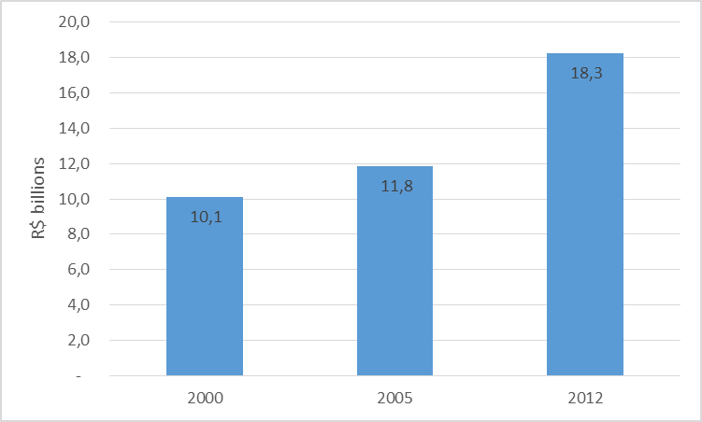

Fonte: Cálculos dos autores com dados do site do IBGE, banco de dados Cidades e o deflator do PIB do site do IPEAdata.

B.2 Chart. Campo Grande: Taxas de crescimento anual do PIB municipal por setor: 2000/2005/2012

R$, Preços Constantes de 2013

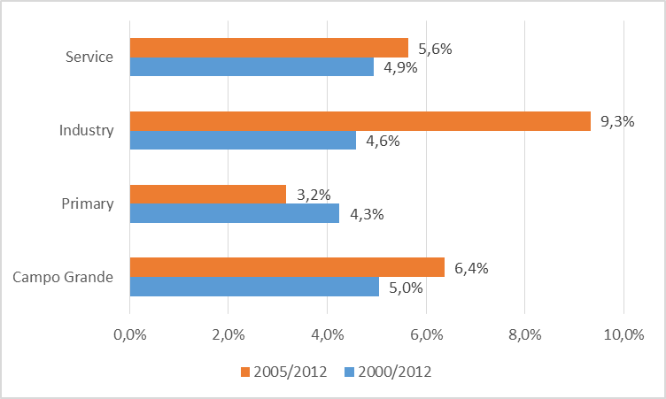

Fonte: Cálculos dos autores com dados do site do IBGE, banco de dados Cidades e o deflator do PIB do site do IPEAdata.

B.3 Chart. Campo Grande: Percentagem do PIB municipal total em cada sector: 2000/2005/2012

R$, Preços Constantes de 2013

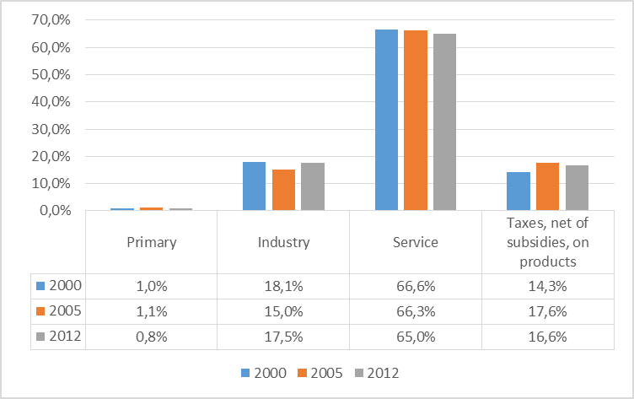

Fonte: Cálculos dos autores com dados do site do IBGE, banco de dados Cidades e o deflator do PIB do site do IPEAdata.

**A renda familiar agregada cresceu significativamente durante 2000/2010**

A Tabela B.3 mostra que a renda familiar média anual aumentou em 20,4% durante a década, alcançando aproximadamente R$23.000 em 2010. Portanto, com um aumento de mais de 63 mil famílias durante a década, um total de 91.651 famílias receberam uma renda média anual equivalente ou superior a R$19.038 em 2000, enquanto que em 2010, 123.241 famílias receberam renda igual ou superior a R$23.000. Como resultado deste aumento, a soma da renda anual das famílias chegou a aproximadamente R$10 bilhões em 2010, o que significa um aumento de aproximadamente R$2.7 bilhões (38,3% e 3,3% anuais) durante a década. Isto representa um aumento significante em demanda efetiva para bens e serviços.

Tabela B.3. Campo Grande - Domicílios particulares permanentes urbanos, total e com rendimento domiciliar, valor do rendimento domiciliar médio mensal e anual nominal mediano e o somatório dos rendimentos: 2000/2010

R$, preços constantes de 2013

|  |  |  |  |  |  |
| --- | --- | --- | --- | --- | --- |
| Rendimento domiciliar | 2000 | 2010 | Mudança 2000/ 2010 | | |
| Absoluta | % | % anual |
| Valor real do salário mínimo: R$ preços constantes de 2013 | 342 | 609 | 267 | 77,9% | 5,9% |
| Domicílios particulares permanentes | 183.302 | 246.481 | 63.179 | 34,5% | 3,0% |
| Domicílios particulares permanentes com rendimento domiciliar (Unidades) | 178.240 | 240.564 | 62.324 | 35,0% | 3,0% |
| Valor do rendimento mediano mensal dos domicílios particulares permanentes com rendimento domiciliar |  |  |  |  |  |
| *Mediano mensal: R$ valor nominal* | 700 | 1.600 | 900 | 128,6% | 8,6% |
| *Mediano mensal: R$ preços constantes de 2013* | 1.586 | 1.910.15 | 324 | 20,4% | 1,9% |
| *Mediano anual: R$ preços constantes de 2013* | 19.038 | 22.922 | 3.884 | 20,4% | 1,9% |
| Valor do rendimento médio mensal dos domicílios particulares permanentes com rendimento domiciliar |  |  |  |  |  |
| *Médio mensal: R$ valor nominal* | 1.446 | 2.813 | 1.367 | 94,5% | 6,9% |
| *Médio mensal: R$ preços constantes de 2013* | 3.278 | 3.359 | 81 | 2,5% | 0,2% |
| *Médio anual: R$ preços constantes de 2013* | 39.332 | 40.304 | 971 | 2,5% | 0,2% |
| Somatório dos rendimentos domiciliares de todos os domicílios com rendimento |  |  |  |  |  |
| *Médio mensal: R$ milhões preços constantes de 2013* | 584,2 | 808,0 | 224 | 38,3% | 3,3% |
| *Médio anual: R$ milhões preços constantes de 2013* | 7.010,6 | 9.695,6 | 2.685 | 38,3% | 3,3% |

Fonte: Cálculos dos autores com dados dos Censos Demográficos no SIDRA, Tabela 1193 (2000) e Tabela 3168 (2010).

**Crescimento Demográfico dentro do Município**

A Tabela B.4 demonstra que o crescimento da população está concentrado nas regiões urbanas fora da Região Urbana do Centro, onde o crescimento foi negativo apesar de existirem muitos terrenos vazios. A densidade demográfica da Região Urbana do Centro foi somente 35,3 habitantes/hectare em 2010.

Tabela B.4 Campo Grande: Perfil demográfico das regiões urbanas: 2010

|  |  |  |  |  |
| --- | --- | --- | --- | --- |
| **Regions Urbanas** | **Total de População** | **% da População Urbana Total do Município** | **Taxa Anual de Crescimento** | **Densidade Demográfica (habitantes / hectare)** |
| Total | 774.202 | 100,0 | 1,70 | 21,93 |
| Centro | 71.037 | 9,2 | -0,63 | 35,32 |
| Segredo | 108.962 | 14,1 | 2,82 | 24,23 |
| Prosa | 82.328 | 10,6 | 3,48 | 14,79 |
| Bandeira | 113.118 | 14,6 | 1,59 | 18,14 |
| Anhanduizinho | 185.558 | 24,0 | 2,00 | 29,97 |
| Lagoa | 114.447 | 14,8 | 1,47 | 22,63 |
| Imbirussu | 98.752 | 12,8 | 0,95 | 17,20 |

Fonte: Cálculos dos autores com os dados da Tabela 24 do Perfil Socioeconômico: Campo Grande 2012

**A diversidade da Principal Área de Impacto do Projeto nas classes de rendimento domiciliar**

Ainda que as classes de rendimento domiciliar na Principal Área de Impacto estejam entre as mais altas no município, há também uma diversidade nesta área já que existem famílias de baixa renda. Em 2010, havia aproximadamente 12.000 famílias morando na Principal Área de Impacto, e sua distribuição por grupo de renda domiciliar era:

* 26,6% até 3 salários mínimos
* 41,5% com mais de 3 a 10 salários mínimos
* 31,6% mais que 10 salários mínimos

Em outras palavras, trata-se de uma área socialmente diversa com 3.591 domicílios com rendimento de até três salários mínimos (R$4.080 ao ano) e 5.294 domicílios com rendimento de mais de 10 salários mínimos (R$122.400 ao ano). Mesmo assim, uma concentração relativa de domicílios no grupo com de rendimento domiciliar superior de 10 salários na Principal Área de Impacto foi quase três vezes maior do que no Município como um todo (31,6% versus 11,2%). Dada esta diversidade, pode se esperar menor política de resistência à construção de habitação social na área?

Os valores em R$ mensais e anuais em R$ de valor constante de 2013 dos três níveis de salário mínimo utilizados na Tabela B.5 são:

|  |  |  |
| --- | --- | --- |
| Número de Salários Mínimos | Mensal | Anual |
| 1 | R$ 340 | R$ 4.080 |
| 3 | R$ 1.020 | R$ 12.240 |
| 10 | R$ 10.200 | R$ 122.400 |

Tabela B.5: Campo Grande: Domicílios particulares permanentes urbanos, segundo classes de rendimento domiciliar (salários mínimos) por regiões urbanas, a Principal Área de Impacto e seus bairros: 2010

|  |  |  |  |  |
| --- | --- | --- | --- | --- |
| **Regiões Urbanas (RU) e as áreas de impacto** | **Rendimento domiciliar em Salários Mínimos** | | | |
| **Total** | **Até 3** | **Mais de 3 a 10** | **Mais de 10** |
| **Campo Grande** | **245.769** | **123.350** | **94.841** | **27.578** |
| RUs fora da RU Centro | 220.218 | 116.546 | 84.574 | 19.098 |
| RU Centro | 25.551 | 6.804 | 10.267 | 8.480 |
| *Fora a Principal Área de Impacto* | *13.578* | *3.591* | *5.294* | *4.693* |
| *Principal Área de Impacto* | *11.973* | *3.213* | *4.973* | *3.787* |
| Amambaí | *2.929* | 1.010 | 1.340 | 579 |
| Cabreúva | *964* | 356 | 445 | 163 |
| Centro | *4.404* | 886 | 1.575 | 1.943 |
| São Francisco | *3.676* | 961 | 1.613 | 1.102 |
| **Campo Grande** | 100,0% | 50,2% | 38,6% | 11,2% |
| RUs fora da RU Centro | 100,0% | 52,9% | 38,4% | 8,7% |
| RU Centro | 100,0% | 26,6% | 40,2% | 33,2% |
| *Fora a Principal Área de Impacto* | *100,0%* | *26,4%* | *39,0%* | *34,6%* |
| *Principal Área de Impacto* | *100,0%* | *26,8%* | *41,5%* | *31,6%* |
| Amambaí | 100,0% | 34,5% | 45,7% | 19,8% |
| Cabreúva | 100,0% | 36,9% | 46,2% | 16,9% |
| Centro | 100,0% | 20,1% | 35,8% | 44,1% |
| São Francisco | 100,0% | 26,1% | 43,9% | 30,0% |

Fonte: Cálculos dos autores com dados dos Censos Demográficos no SIDRA, Tabela 1397 (2010),

**Tipo de domicílios e condição de ocupação**

A Tabela B.6 mostra que 26,6% dos domicílios no Bairro Centro são apartamentos, o que é obviamente um percentual muito baixo para uma área que engloba o maior centro comercial da cidade. Para a Principal Área de Impacto, somente 41,9% das unidades habitacionais são apartamentos. Em termos de condição de ocupação aproximadamente um terço das unidades foram alugadas nos quatro bairros.

Tabela B.6: Os quatro bairros da Principal Área de Impacto: Domicílios particulares permanentes urbanos, segundo tipo de domicílios e condição de ocupação: 2010

|  |  |  |  |  |  |
| --- | --- | --- | --- | --- | --- |
| **Bairros** | **Total** | **Bairros da Principal Área de Impacto** | | | |
| **Centro** | **São Francisco** | **Amambaí** | **Cabreúva** |
| **Total Geral** | **11,973** | **2,929** | **964** | **4,404** | **3,676** |
| ***Total Tipo de Moradia*** | **100,0%** | **100,0%** | **100,0%** | **100,0%** | **100,0%** |
| *Total Casa\** | *57,5%* | *71,7%* | *96,9%* | *30,6%* | *68,0%* |
| *Total Apartamento* | *41,9%* | *26,6%* | *3,0%* | *69,1%* | *31,7%* |
| *Total Outro Tipo\*\** | *0,6%* | *1,7%* | *0,1%* | *0,2%* | *0,3%* |
|  |  |  |  |  |  |
| ***Total Condição de Ocupação*** | **100,0%** | **100,0%** | **100,0%** | **100,0%** | **100,0%** |
| *Total Próprio* | *59,0%* | *50,1%* | *58,2%* | *62,0%* | *62,9%* |
| *Total Alugado* | *34,2%* | *39,2%* | *34,5%* | *32,9%* | *31,6%* |
| *Total Outra Condição\*\*\** | *6,8%* | *10,8%* | *7,3%* | *5,1%* | *5,4%* |

Notas: * Inclusive casas em vila ou condomínio

** Habitação em casa de cômodos, cortiço ou cabeça de porco, e ocas ou malocas

**Cedidos e outras condições

Fonte: Cálculos dos autores com dados dos Censos Demográficos no SIDRA, Tabela 1397 (2010)

Sob o aspecto da oferta, Sivitanidou (2000) argumenta que a maioria dos fatores que guiam “as novas construções para um determinado tipo de imóvel incluem os custos dos terrenos, que variam dentro de uma mesma área metropolitana”. Sua conclusão é que “Todos esses fatores macroeconômicos, tanto os mais abrangentes quanto os mais específicos ao próprio imóvel, juntos dão forma aos movimentos de demanda efetiva e competitividade na oferta, e portanto, movimentos de absorção, taxas de desocupação, e médias de mercado na taxa de aluguel/preço de venda através dos anos.”

**Anexo C. O Desempenho de Campo Grande nos impostos sobre a propriedade imobiliária (IPTU) e sua transferência (ITBI)**

Seguem alguns resultados preliminares de nosso estudo (Vetter e Vetter 2014): ***How much could value capture help to finance Brazil’s urban infrastructure needs?***Este estudo está sendo financiado pelo Lincoln Institute of Land Policy e inclui o desenvolvimento de uma base de dados financeiros para todos os municípios Brasileiros com mais de 50.000 habitantes em 2010, para o período de 2006-2010.

Tabela C.1 e Gráfico C.1 mostram as receitas IPTU, ITBI e as taxas de melhoria (ou seja, os impostos relacionados a imóveis) para o período 2006/2011, em valores constantes (US$). Para estimar as receitas em US$ constantes para valores de 2012, primeiramente ajustamos os níveis de preços médios de 2012 utilizando o deflator de PIB implícito e depois aplicamos a taxa de câmbio média em 2012 (US$1 = R$1.95).

Durante o período de 2006/2011, a receita do IPTU aumentou em 114,4% (taxa anual de 16,5%). A receita de IPTU em 2011 foi US$56.3 milhões superior à taxa de 2011.

A receita do ITBI aumentou 112,0% no período 2006/2011 para US $ 17,1 milhões em 2011. Os aumentos nos valores cadastrais do IPTU, sem dúvida, ajudaram neste aumento no ITBI, já que a estimativa do valor venal no cadastro do IPTU é o ponto de partida para as negociações sobre os preços utilizados para o seu cálculo. Obviamente, existem fortes incentivos para "reduzir" o preço na venda do imóvel, uma vez que é a base para o cálculo do ITBI e do imposto federal sobre o lucro imobiliário (ganho de capital). Além disso, a compra de imóveis pode ser uma forma de lavagem de dinheiro, já que parte do preço pode ser pago em dinheiro ganho através de atividades ilegais, para que o comprador obtenha um ativo com um valor de mercado superior ao seu valor legalmente registrado. No entanto, o vendedor, então tem que encontrar uma maneira de gastar ou investir o pagamento em dinheiro ilegal recebido em um país onde a agência de imposto de renda federal executa *controles cruzados* em bancos e outras instituições financeiras. Essas atividades ilegais são mais significativas para as propriedades de maior valor.

Finalmente, embora ainda relativamente baixo, as receitas provenientes das taxas de melhoria mais do que triplicou para US$ 4,7 milhões em 2011.

Em resumo, as receitas totais do IPTU, ITBI e taxas de melhoria mais do que dobrou no período de 2006/2011, para US$ 127.3 m. (117,5%).

Tabela C.1. Campo Grande: Receita de Impostos Imobiliários: 2006/2011

Milhões de US$ de 2012 Constante Valor

|  |  |  |  |  |  |  |
| --- | --- | --- | --- | --- | --- | --- |
| **Impostos Imobiliários** | **Anos** | | | | | |
| **2006** | **2007** | **2008** | **2009** | **2010** | **2011** |
| **Milhões de US$ em Valores Constantes de 2012** |  |  |  |  |  |  |
| IPTU | 49.2 | 51.6 | 61.8 | 83.4 | 94.9 | 105.5 |
| ITBI | 8.1 | 10.4 | 12.6 | 12.4 | 15.3 | 17.1 |
| Taxas de Melhoria | 1.2 | 0.7 | 0.9 | 3.8 | 5.3 | 4.7 |
| Total de Impostos Imobiliários | 58.5 | 62.6 | 75.3 | 99.6 | 115.5 | 127.3 |
| **Base: 2006 = 100.0%** |  |  |  |  |  |  |
| IPTU | 100.0% | 104.8% | 125.5% | 169.5% | 193.0% | 214.4% |
| ITBI | 100.0% | 128.3% | 156.3% | 153.5% | 189.2% | 212.0% |
| Taxas de Melhoria | 100.0% | 54.7% | 71.4% | 309.1% | 425.1% | 377.0% |
| Total de Impostos Imobiliários | 100.0% | 107.0% | 128.6% | 170.2% | 197.4% | 217.5% |

Fonte: Cálculos do autor obtidos através da base de dados do site de Finanças Municipais.

De acordo com o Chefe da Unidade de Projetos do BID, a explicação para o aumento nas receitas de IPTU e ITBI são oriundas de investimentos significativos na administração de impostos e programas de incentivos.

Este rápido aumento na arrecadação de impostos poderia, obviamente, gerar diferenças significativas nas taxas de impostos para os diferentes bairros da cidade. Um indicador destas diferenças poderia ser a razão entre a taxa de valores negociada (*Valornegocia*) do cadastro do ITBI e do valor do cadastro do IPTU (*Valoravaliação*). *Valornegocia* é frequentemente mais alto do que o *valoravaliação.* Outro indicador pode ser a porcentagem dos valores que são efetivamente negociados em cada bairro.

Gráfico 1. Campo Grande: Receita de Impostos Imobiliários: 2006/2011

Milhões de US$ em Valores Constantes de 2012

Fonte: Cálculos do autor originados da base de dados de Finanças Municipais.

**O aumento na receita destes três impostos imobiliários e outras fontes permitidas para níveis mais altos de investimentos urbanos**

A Tabela C.2 e o Gráfico C.2 mostram que durante o período de 2006/2011, o capital fixo de investimento anual aumentou em 60% e o capital fixo acumulado alcançou US$826.3 bilhões. Isto, sem incluir os investimentos dos governos estadual e federal. Estes projetos de investimento, sem dúvida, geram impactos significativos nos valores dos imóveis e nas respectivas áreas de impacto.

Tabela C.2. Campo Grande: Investimento Capital Fixo Acumulado Anual: 2006/2011

Milhões de US$ em valores constantes de 2012

|  |  |  |  |  |  |  |
| --- | --- | --- | --- | --- | --- | --- |
| **Investimento Municipal em Capital Fixo** | **Anos** | | | | | |
| **2006** | **2007** | **2008** | **2009** | **2010** | **2011** |
| Capital fixo de investimento anual | 91.3 | 111.3 | 165.8 | 146.2 | 165.5 | 146.2 |
| Capital fixo de investimento acumulado | 91.3 | 202.7 | 368.4 | 514.7 | 680.1 | 826.3 |
| **Base: 2006 = 100.0%** |  |  |  |  |  |  |
| Capital fixo de investimento anual | 100.0% | 121.9% | 181.5% | 160.1% | 181.1% | 160.0% |
| Capital fixo de investimento acumulado | 100.0% | 221.9% | 403.3% | 563.4% | 744.6% | 904.6% |

Source: Cálculo dos autores a partir da Base de Dados de Finança Municipal

Gráfico 2. Campo Grande: Investimento Capital Fixo Acumulado Anual: 2006/2011

Milhões de US$ em valores constantes de 2012

Fonte: Cálculos do autor originados da Base de Dados de Finanças Municipais.

,

**REFERÊNCIAS**

Acevedo, Paloma. 2014. *Informe de Evaluación de Impacto: Programa de Desarrollo Socioeconómico Sostenible del Municipio de Campo Grande (BR-L1104).* PRIMER BORRADOR. NO CIRCULAR NI CITAR. Esta Versión: 1 Mayo 2014. BID, SPD/SDV.

[Baranzini](http://www.amazon.com/s/ref=ntt_athr_dp_sr_1?_encoding=UTF8&sort=relevancerank&search-alias=books&ie=UTF8&field-author=Andrea%20Baranzini), A. et al. 2008. *Hedonic Methods in Housing Markets: Pricing Environmental Amenities and Segregation*. Springer.

Belli, P. et al. 1998. *Handbook on Economic Analysis of Investment Operations*. Operational Core Services Network Learning and Leadership Center. Washington, D.C. World Bank.

Bollinger, C. R., K. R. Ihlanfeldt and D. R. Bowes. 1998. Spatial Variation in Office Rents within the Atlanta Region. *Urban Studies*, Vol. 35, No. 7, pp. 1097-1118.

Eckert, J. K. 2008. Computer-Assisted Mass Appraisal Options for Transitional and Developing Countries. In R. Balhl, J. Martinez-Vazquez and J. Youngman, *Making the Property Tax Work: Experiences in Developing and Transitional Countries*. Lincoln Institute of Land Policy, Cambridge, MA.

Cuenin, Fernando. 2010. Economic Analysis for Settlement Upgrading Programmes in Eduardo Rojas (Editor) *Building Cities: Neighbourhood Upgrading and Urban Quality of Life.* Inter-American Development Bank.

Garson, S. 2009. *Regiões Metropolitanas: Por que não cooperam?* Letra Capital/ Observatório das Metrópoles.

Halvorsen, R. and R. Palmquist. 1980. The Interpretation of Dummy Variables in Semilogrithmic Regressions. *American Economic Review*, 70, June, pp. 474-5.

IAAO/International Association of Assessing Officers. 1990. *Property Appraisal and Assessment Administration*. Eckert, J. K. (ed.). Chicago: IAAO. ______________________________________________. 2013. *Standard on Mass Appraisal of Real Property.* See: http://docs.iaao.org/media/standards/StandardOnMassAppraisal.pdf, ______________________________________________. 2013. *Standard on Ratio Studies*. Chicago. See: http://docs.iaao.org/media/standards/Standard_on_Ratio_Studies.pdf, IBGE. 2008. *Regiões de Inﬂuência das Cidades: 2007*. IBGE. Rio de Janeiro.

IDB/ Inter-American Development Bank. 2011. *Review of the Development Effectiveness Matrix for Sovereign Guaranteed and Non Sovereign Guaranteed Operations*. Washington DC. _________________________________. 2012. Guidelines for the Economic Analysis of IDB-funded Projects

Malpezzi, S. 2002. “Hedonic Pricing Models: A Selective and Applied Review.” Prepared for: *Housing Economics and Public Policy*. Kenneth Gibb and Anthony O’Sullivan editors. See: <http://www.omega-analytics.com/download/Hedonistic%20Model.pdf>

Maciel, V. F. and Biderman, C. 2013. Assessing the effects of the São Paulo's metropolitan beltway on residential land prices. Journal of Transport Literature, vol. 7, n. 2, pp. 373-402. See: <http://www.scielo.br/pdf/jtl/v7n2/v7n2a20.pdf>

Pashigian, B. P. and E. D. Gould. 1998. Internalizing Externalities: The Pricing of Space in Shopping Malls. Journal of Law and Economics, Vol. 41, No. 1 (April 1998), pp. 115-142

Prefeitura de Campo Grande. 2009. *Manual do Cadastro Técnico*. Decreto 11.081, 30 de Dezembro de 2009

Planurb. 2012. *Plano Diretor de Transporte e Mobilidade Urbana de Campo Grande*

Parmeter, C. F. and J. C. Pope. 2012. Quasi-Experiments and Hedonic Property Value Methods. In J. A. List and M. K. Price (eds.) *Handbook of Experimental Economics and the Environment.* Edward Elgar Publishing Limited.

Rosiers, F. des. 2002. *Measuring Net Capital Housing Stock: Critical Analysis of the Perpetual Inventory Method*. L’Institut de la statistique du Québec.

Sivitanidou, Rena Mourouz. 2000. *Market Analysis for Real Estate*. Unpublished manuscript. Harvard University. See: Chapter 1 - [http://isites.harvard.edu/fs/docs/icb.topic1143374...](http://isites.harvard.edu/fs/docs/icb.topic1143374.files/Rena__Chap%201.pdf)  
Chapter 2 - [http://isites.harvard.edu/fs/docs/icb.topic1143374...](http://isites.harvard.edu/fs/docs/icb.topic1143374.files/Rena__Chap%202.pdf)  
Chapter 3 - <http://isites.harvard.edu/fs/docs/icb.topic1143374>.

Smolka, M. O. 1992. “Bridging conceptual and methodological issues in the study of second-hand property markets in Rio de Janeiro, Brazil.” In G. Jones and P. M. Ward (eds.), *Methodology for Land and Housing Market Analysis.* Lincoln Institute of Land Policy, Cambridge, Massachusetts.

Smolka, M. O. 2013. *Implementing Value Capture in Latin America: Policies and Tools for Urban Development.* Policy Focus Report Series. Lincoln Institute of Land Policy. Statistics Canada. 2014. Measuring *the stock of residential real estate* <http://www.statcan.gc.ca/pub/13-605-x/2013002/article/11782-eng.htm>

Tendência Pesquisa. 2014. *Perfil dos Respondentes. Unpublished report.* Thrall, G. 2002. *Business Geography and New Real Estate Market Analysis*. Oxford University Press.

Vetter, David M., Kaizô I. Beltrão and Rosa R. Massena. 2014. “Residential Wealth Distribution in Rio de Janeiro,” Land Lines. January 2014. See:

*English:* [*http://www.lincolninst.edu/pubs/2343_Residential-Wealth-Distribution-in-Rio-de-Janeiro*](http://www.lincolninst.edu/pubs/2343_Residential-Wealth-Distribution-in-Rio-de-Janeiro)*, Spanish:* [*http://www.lincolninst.edu/pubs/2370_Distribuci%C3%B3n-de-la-riqueza-residencial-en-Rio-de-Janeiro*](http://www.lincolninst.edu/pubs/2370_Distribuci%C3%B3n-de-la-riqueza-residencial-en-Rio-de-Janeiro)*,*

**Vetter, David M. and Marcia F. Vetter.** 2011. “Land-Based Financing for Brazil’s Municipalities,” **Land Lines**. October 2011. See: *English:* [*http://www.lincolninst.edu/pubs/1949_Land-Lines--October-2011*](http://www.lincolninst.edu/pubs/1949_Land-Lines--October-2011)*, Spanish:* <http://www.lincolninst.edu/pubs/1971_Financiamiento-basado-en-el-suelo-para-los-municipios-brasile%C3%B1os>,

**Vetter, David M. and Marcia F. Vetter.** 2014.*How much could value capture help to finance Brazil’s urban infrastructure needs?*  Study financed by the Lincoln Institute of Land Policy, 2014. Includes the Municipal Finance Database.

NOTAS

1Consumidores são atraídos para os shopping centers por causa da presença das lojas-âncora conhecidas no mercado. Âncoras geram tráfego de pessoas que indiretamente aumentam as vendas das lojas menores e menos conhecidas. Lojas menos conhecidas “pegam carona” na reputação das lojas mais conhecidas. Desenvolvedores de shopping internalizam as externalidades ao oferecerem subsídios nos aluguéis e cobrarem um *premium* aos outros locatários. Estimamos que as âncoras recebam um subsídio no m2 alugado de no mínimo 72% daquele que as outras lojas pagam. As âncoras pagam um aluguel por m2 mais baixo nos grandes shoppings com muitas lojas de departamento do que nos shoppings menores com poucas lojas de departamento; mesmo que as vendas por m2 das âncoras seja a mesma para os dois tipos de shoppings. Por outro lado, as vendas e aluguéis por m2 das outras lojas de shoppings são mais altos nos shoppings *superregionais* do que nos *regionais.”* Estas mesmas forças explicam por que estas atividades de maior valor comercial estão tão concentradas no Quadrilátero de estudo em Campo Grande.

1. Ver Anexo A para as diretrizes de avaliação do BID da Matriz de Eficácia do Desenvolvimento.
2. Isto é, sem o ajuste recomendado por Halvorsen e Palmquist (1980), que iria levantar este para 4,6%.
3. Sindicato patronal que representa as Empresas de Compra, Venda, Locação e Administração de Imóveis e os edifícios em condomínios residenciais e comerciais do Estado de Mato Grosso do Sul. Existe desde 23 de Outubro de 1987 com sede própria em Campo Grande, na Rua da Paz, 1054 – Jardim dos Estados. Destina-se a todo o segmento da habitação: o loteamento, a incorporação imobiliária, as empresas imobiliárias e os condomínios.
4. A CVI tem por finalidade principal a avaliação de imóveis. Seu quadro técnico de avaliação inclui Engenheiros Civis, Mecânicos, Agrônomo, Arquiteto e Urbanista para realizar avaliações de imóveis urbanos, rurais, Apuração de Haveres, instalações comerciais e industriais de acordo com as normas de avaliações da ABNT - Associação Brasileira de Normas e Técnicas. *http://www.cvims.com.br/index.php?com=institucional&id=*